MarketSnack — capturas de pantalla
Pega aquí las fotos de los paneles de MarketSnack. Una foto debajo de cada título. Si un panel no existe o no lo encuentras, deja la sección vacía y ya está.
Consejo: captura con Win + Shift + S, selecciona la zona, y pega aquí con Ctrl + V. Cuanto más grande y legible el número, mejor.

1. Gamma Exposure — la fila de vencimientos
La barra de arriba con Aug 12 / Aug 13 / Aug 14 / Aug 17 / Aug 18 y sus importes y porcentajes. Esto es lo que más me interesa: nosotros calculamos UN solo GEX del día y ellos lo reparten por vencimiento.

[ 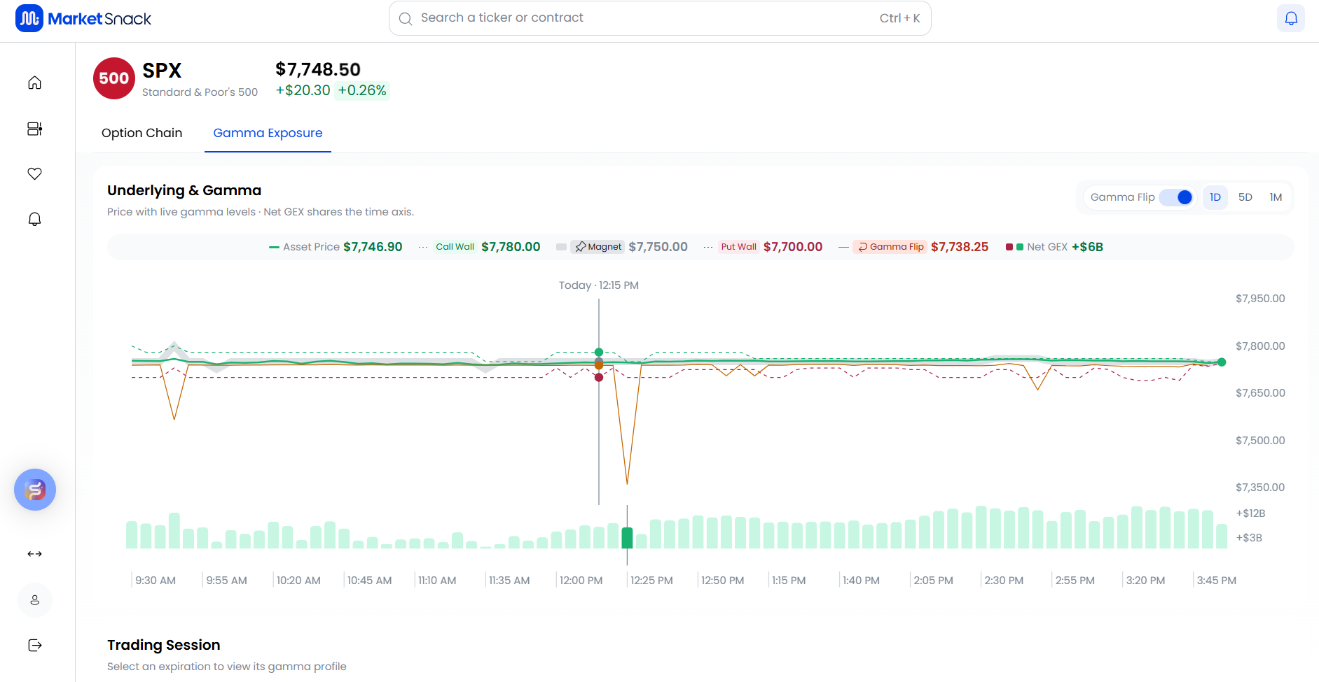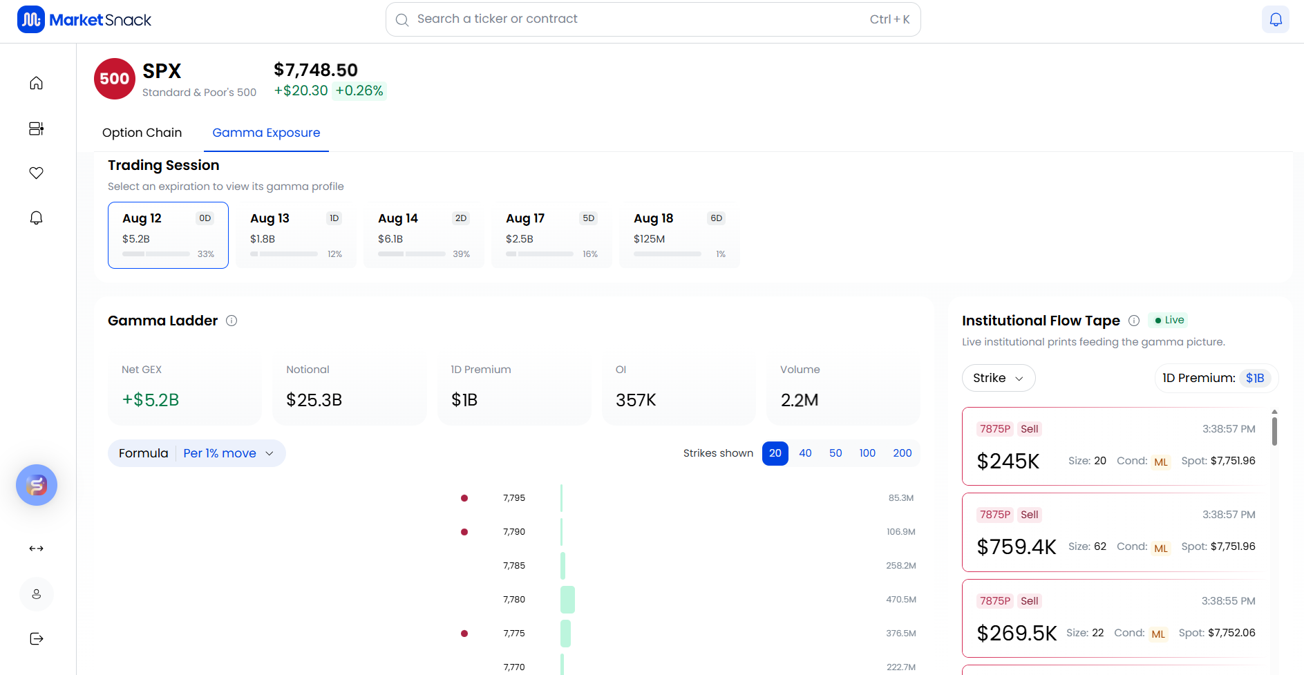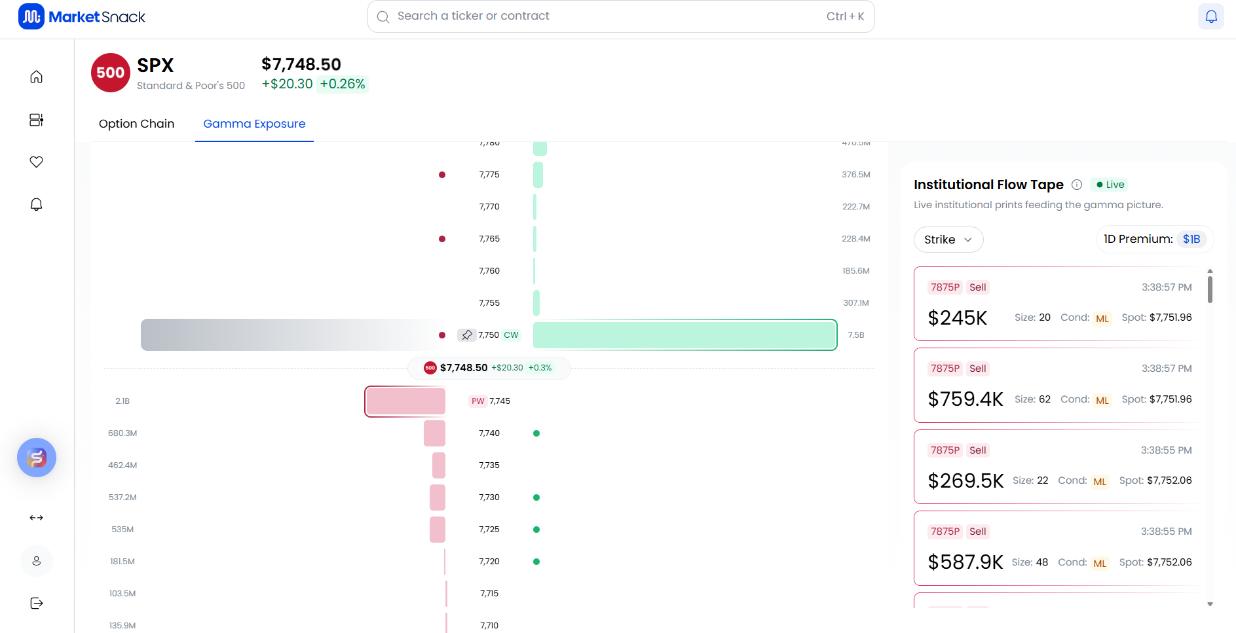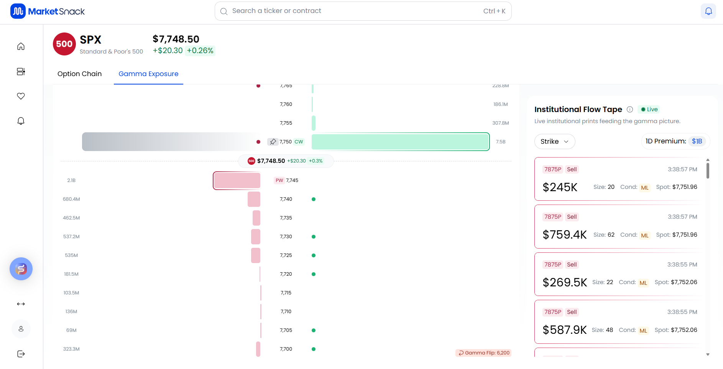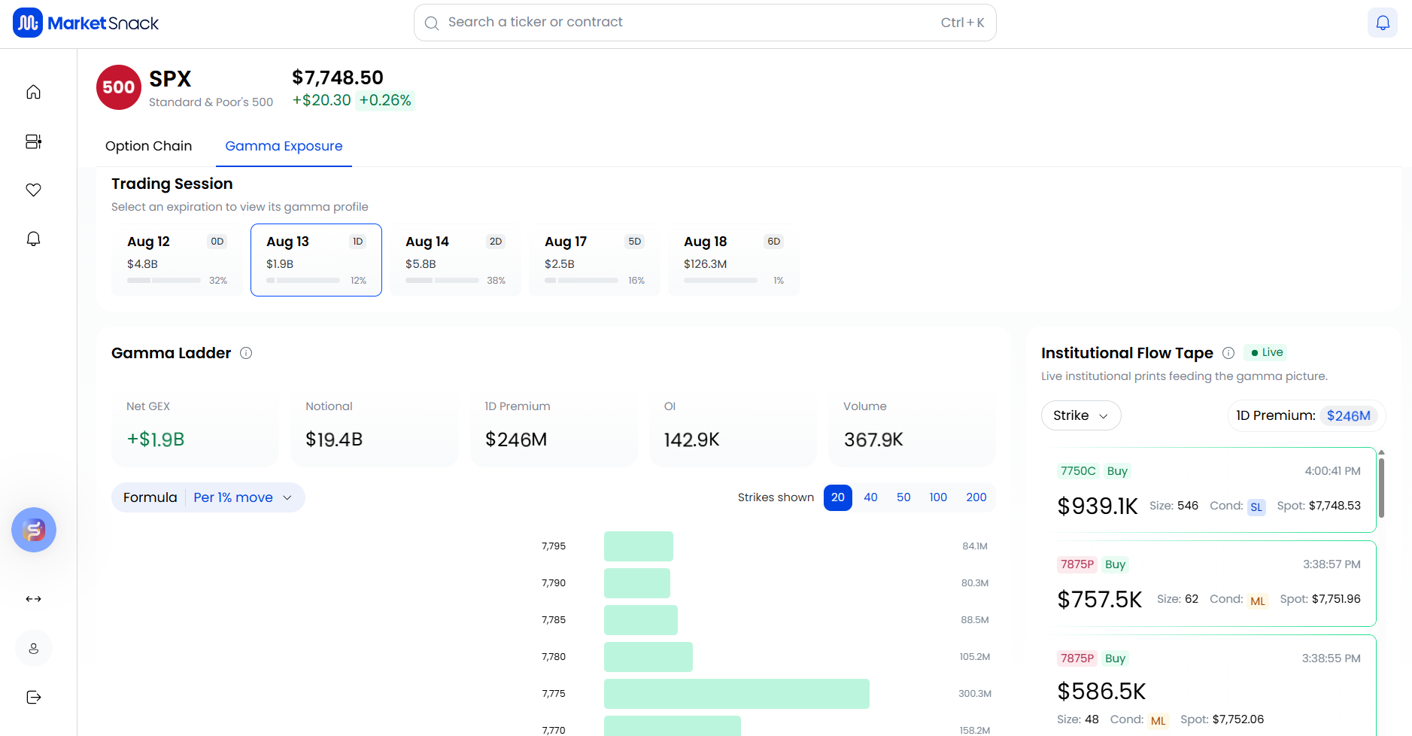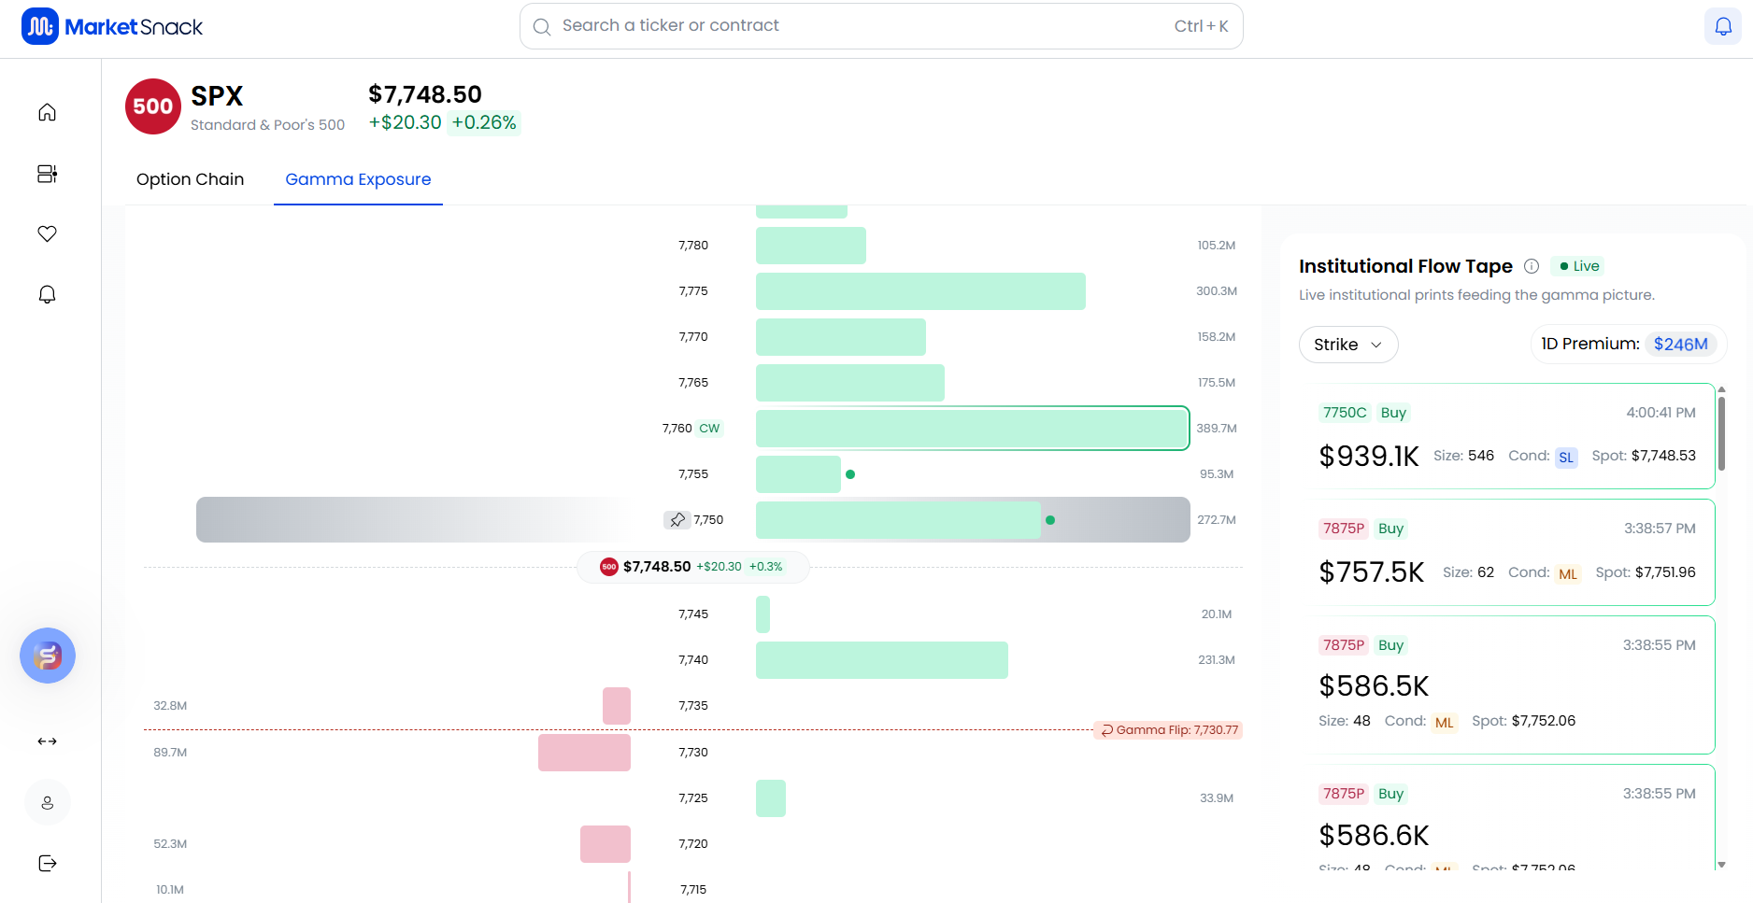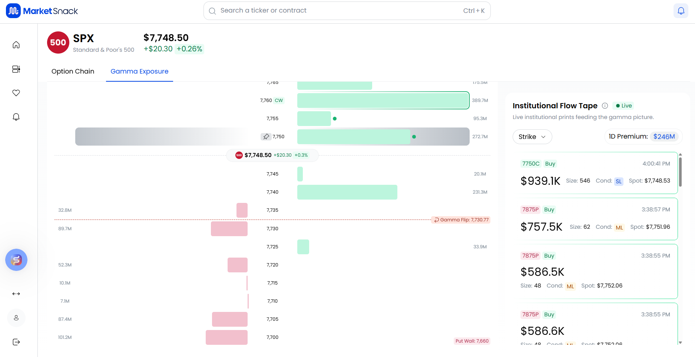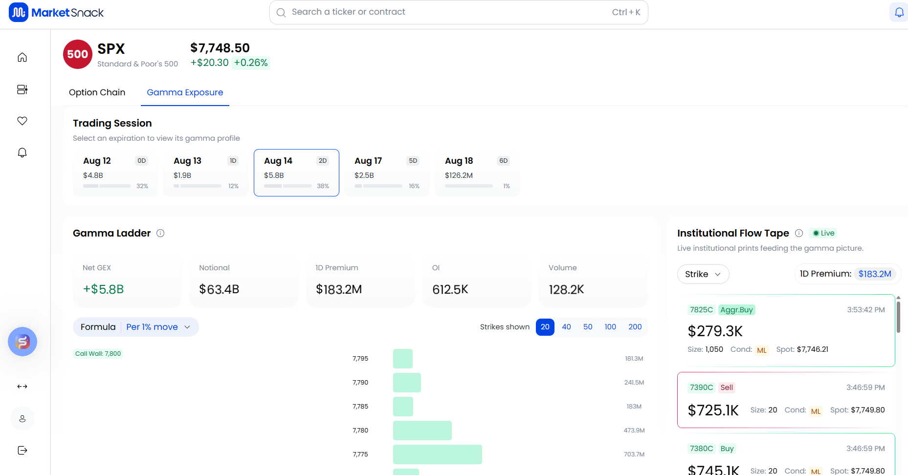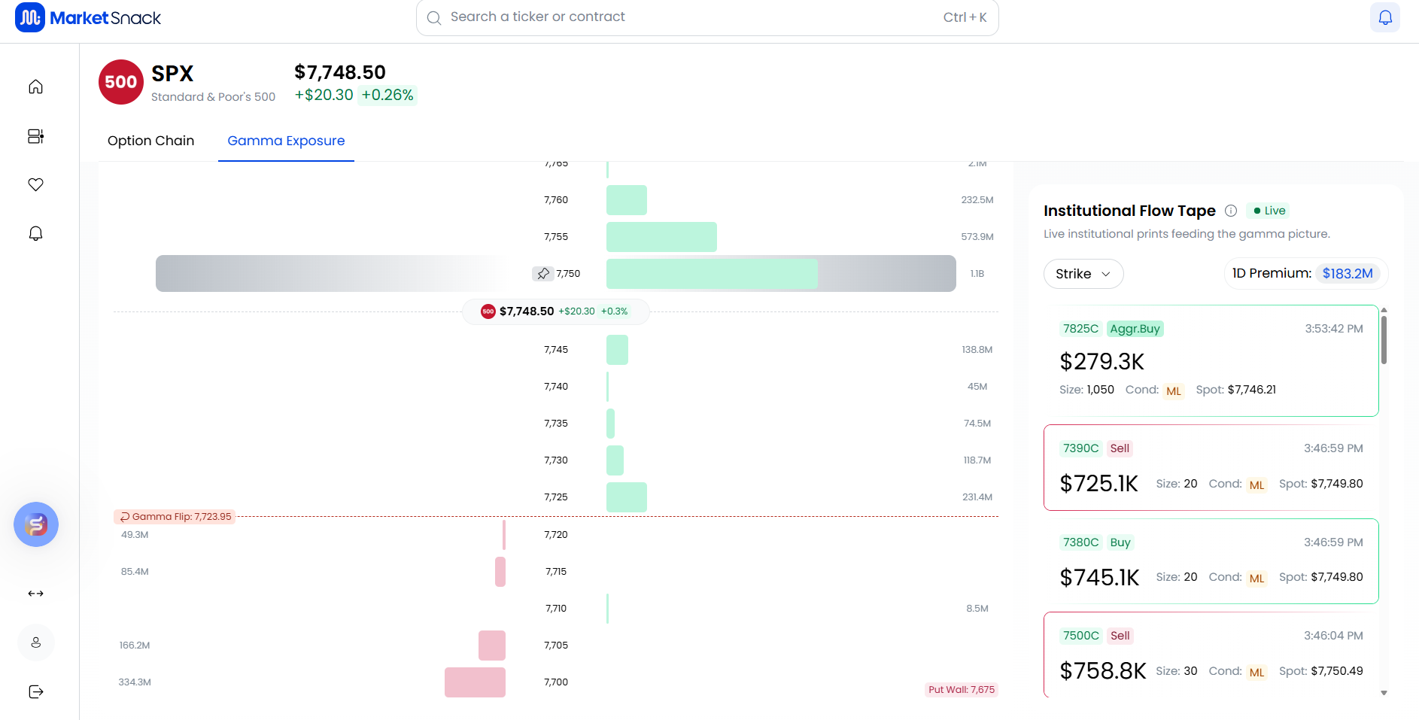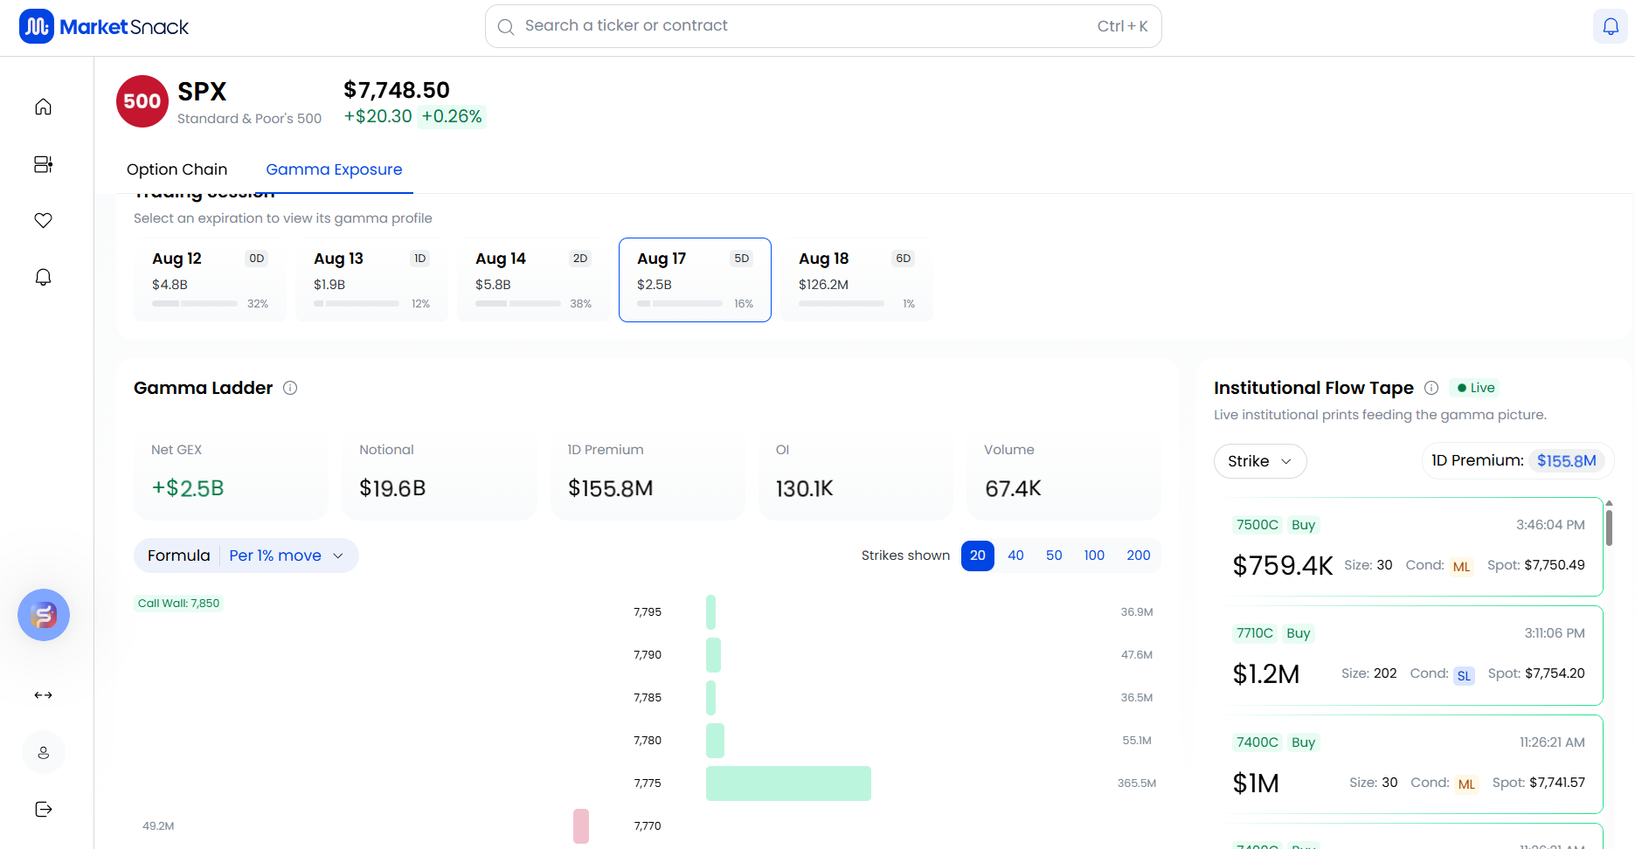
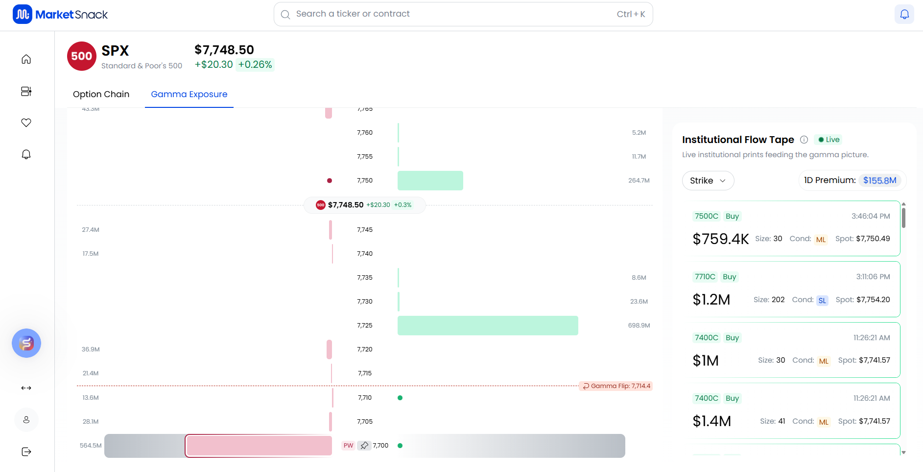
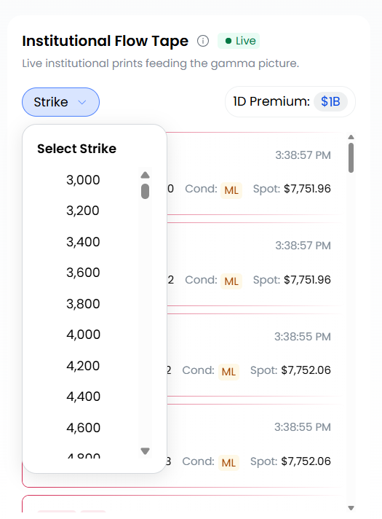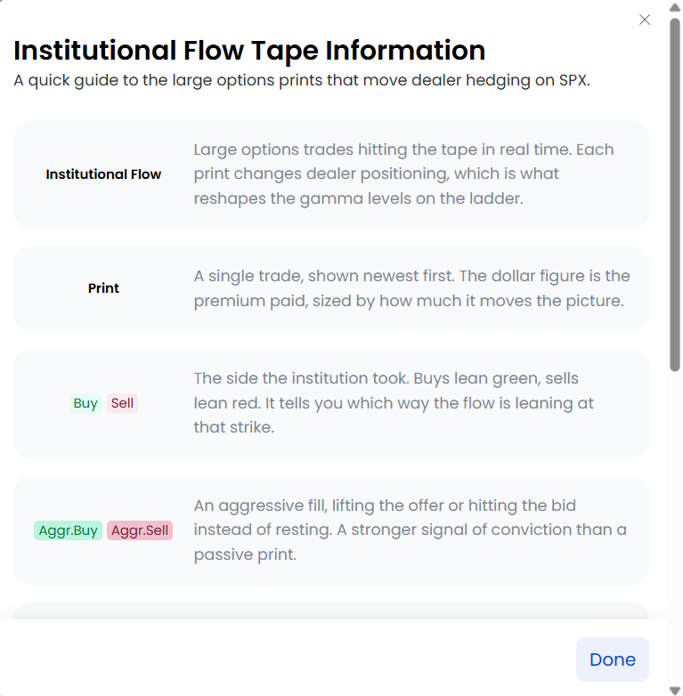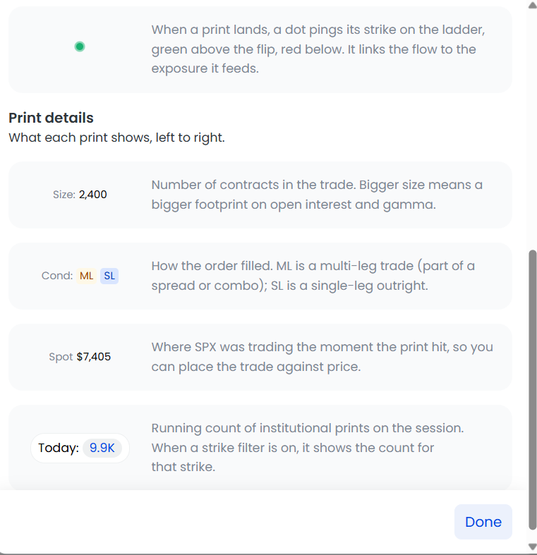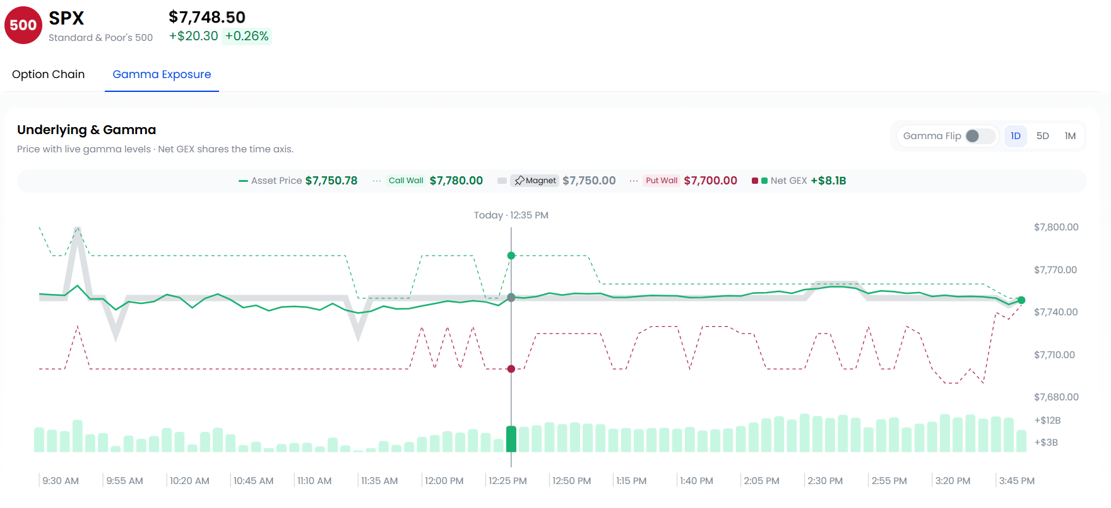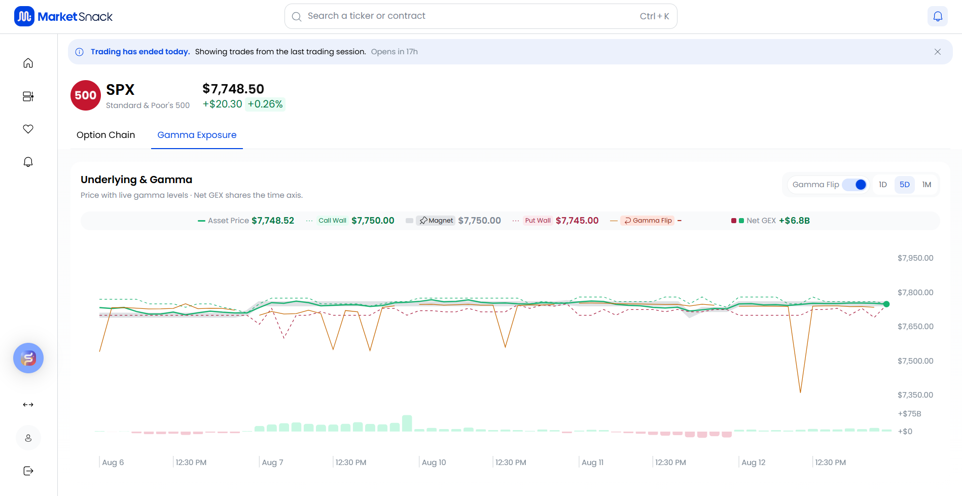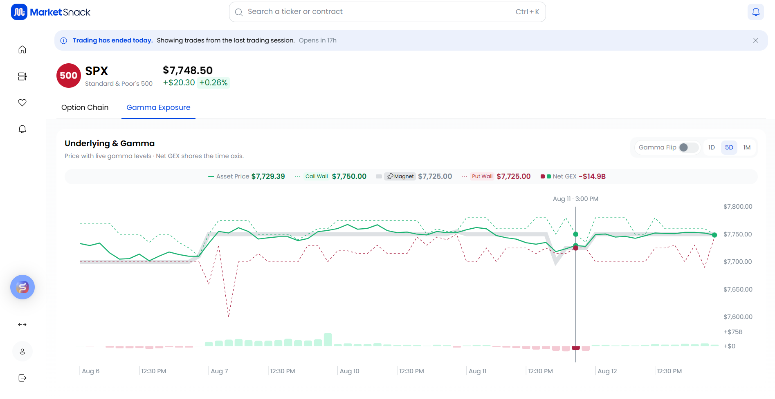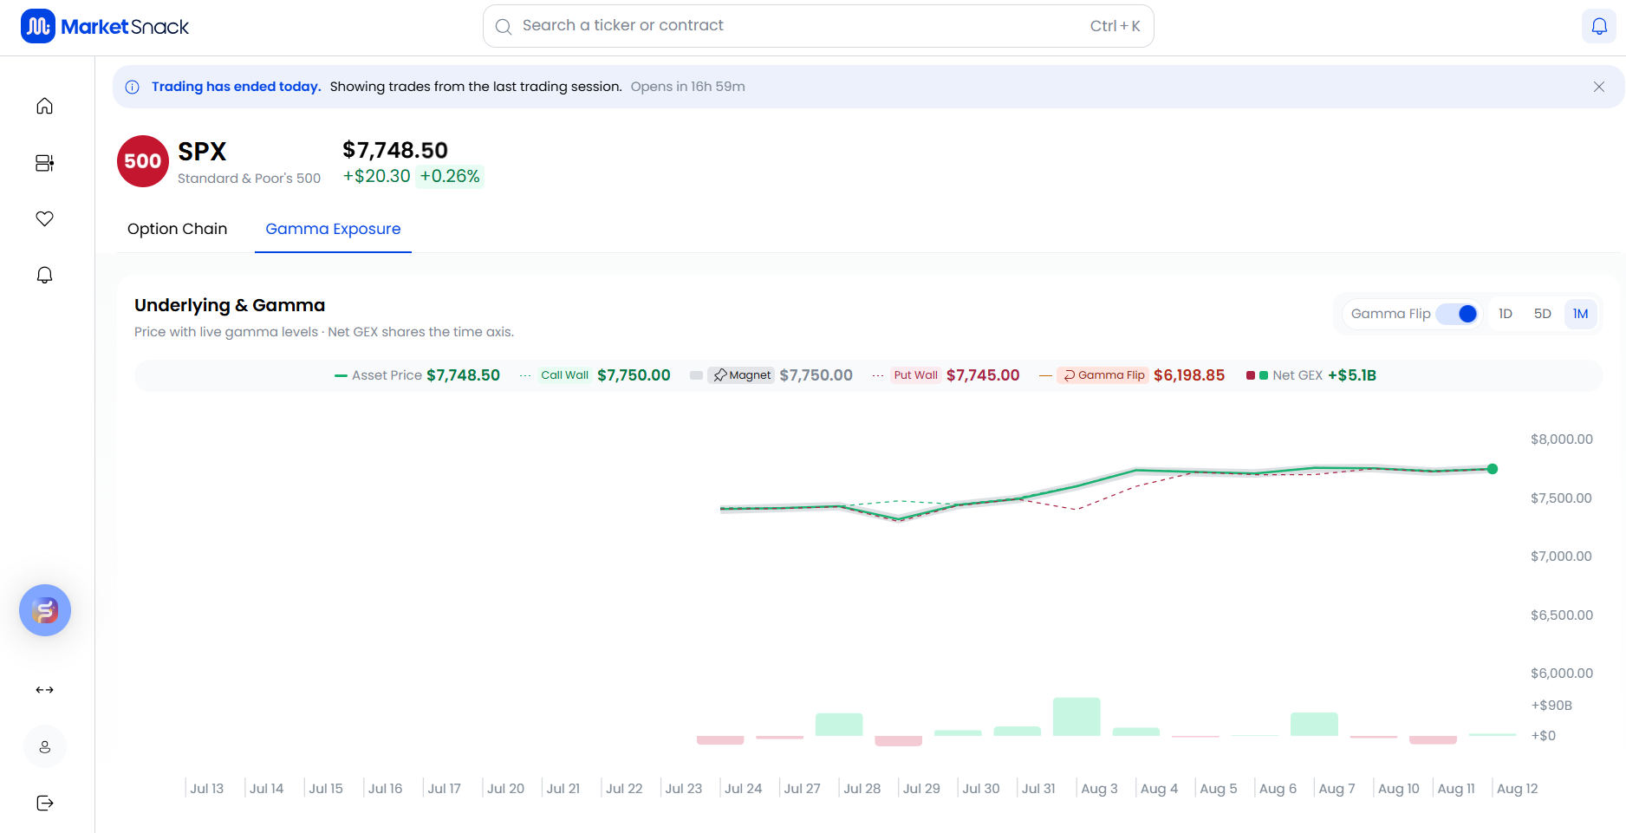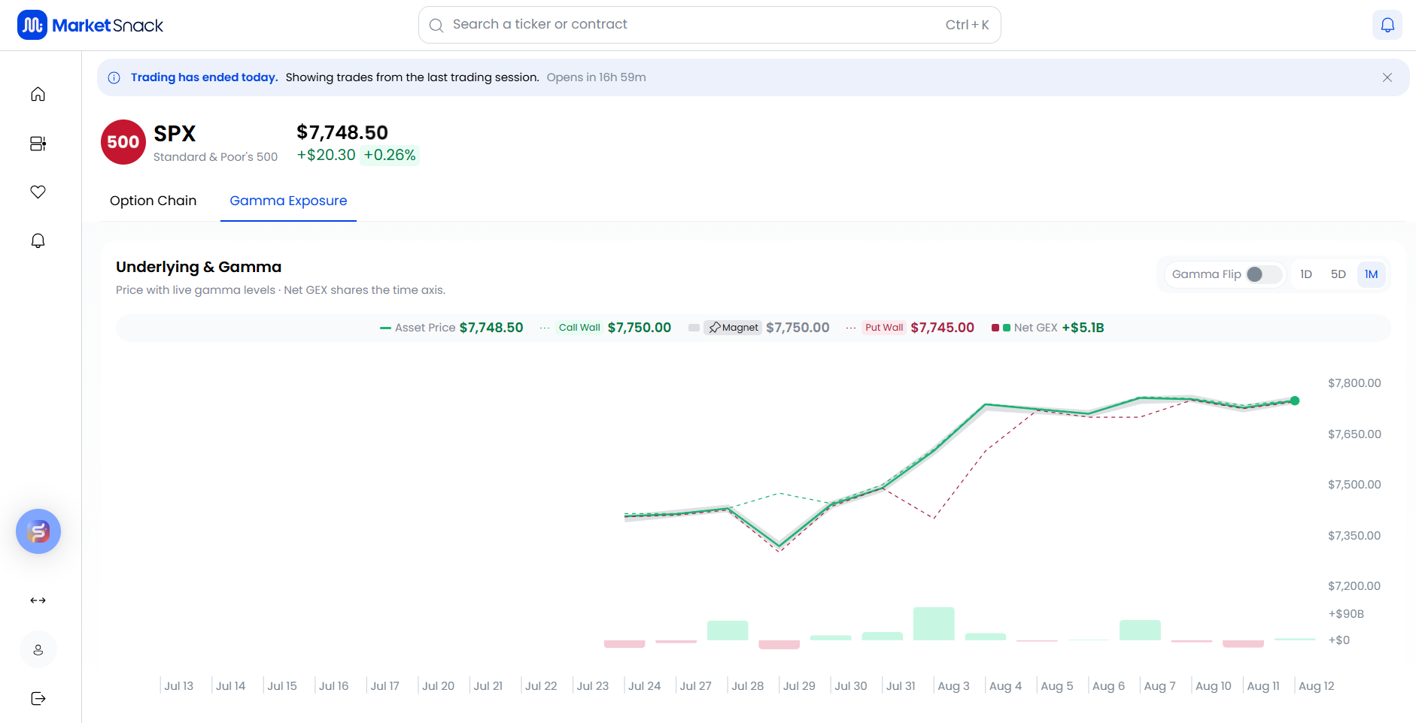pega la foto aquí ]

2. Gamma Ladder — la tabla de cabecera
Net GEX, Notional, 1D Premium, OI y Volume. Que se vea el selector de fórmula ("Per 1% move") y el de "Strikes shown".

[ pega la foto aquí ]

3. Gamma Ladder — la escalera completa
La lista de strikes con sus barras. Baja el scroll y saca 2 o 3 fotos si no cabe: necesito ver también los strikes POR DEBAJO del precio, que en la primera foto salían cortados.

[ pega la foto aquí ]

4. Institutional Flow Tape
La cinta de la derecha. Que se vean las etiquetas Buy/Sell, el Cond y el Spot de cada operación.

[ 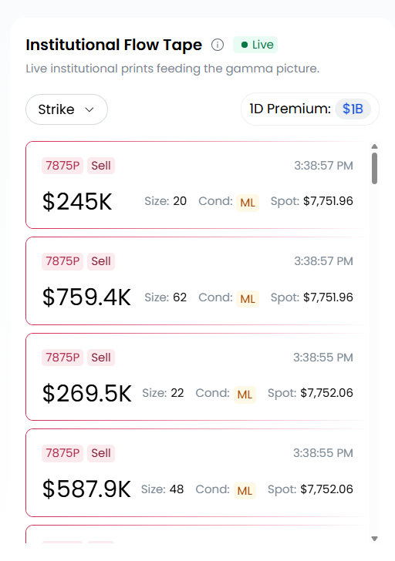

Cuando abres una de las ordenes:
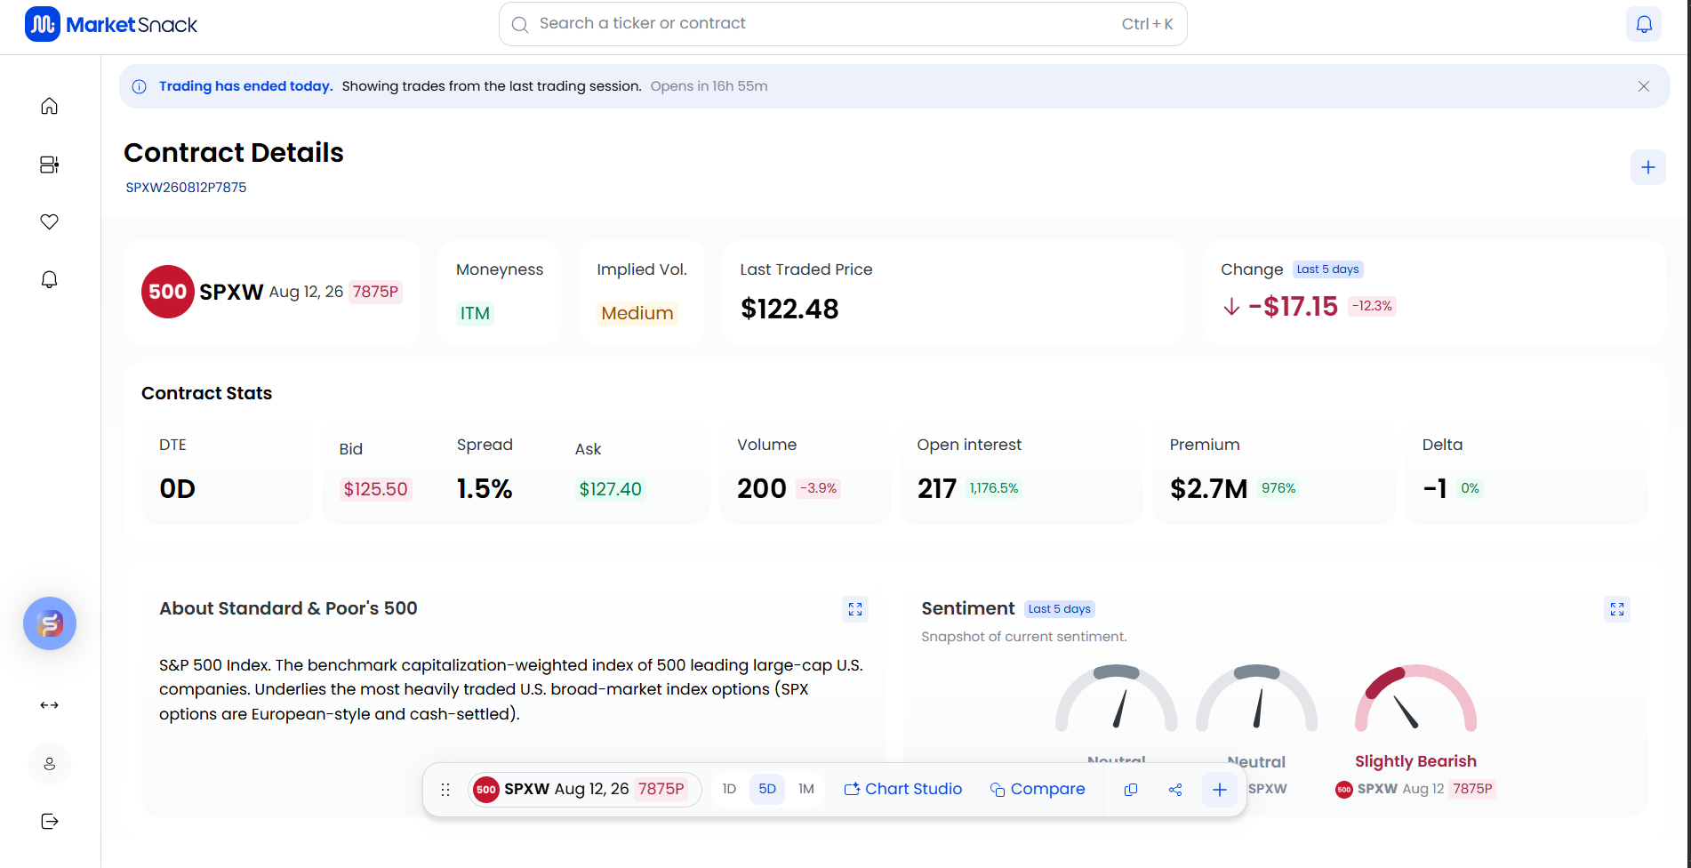
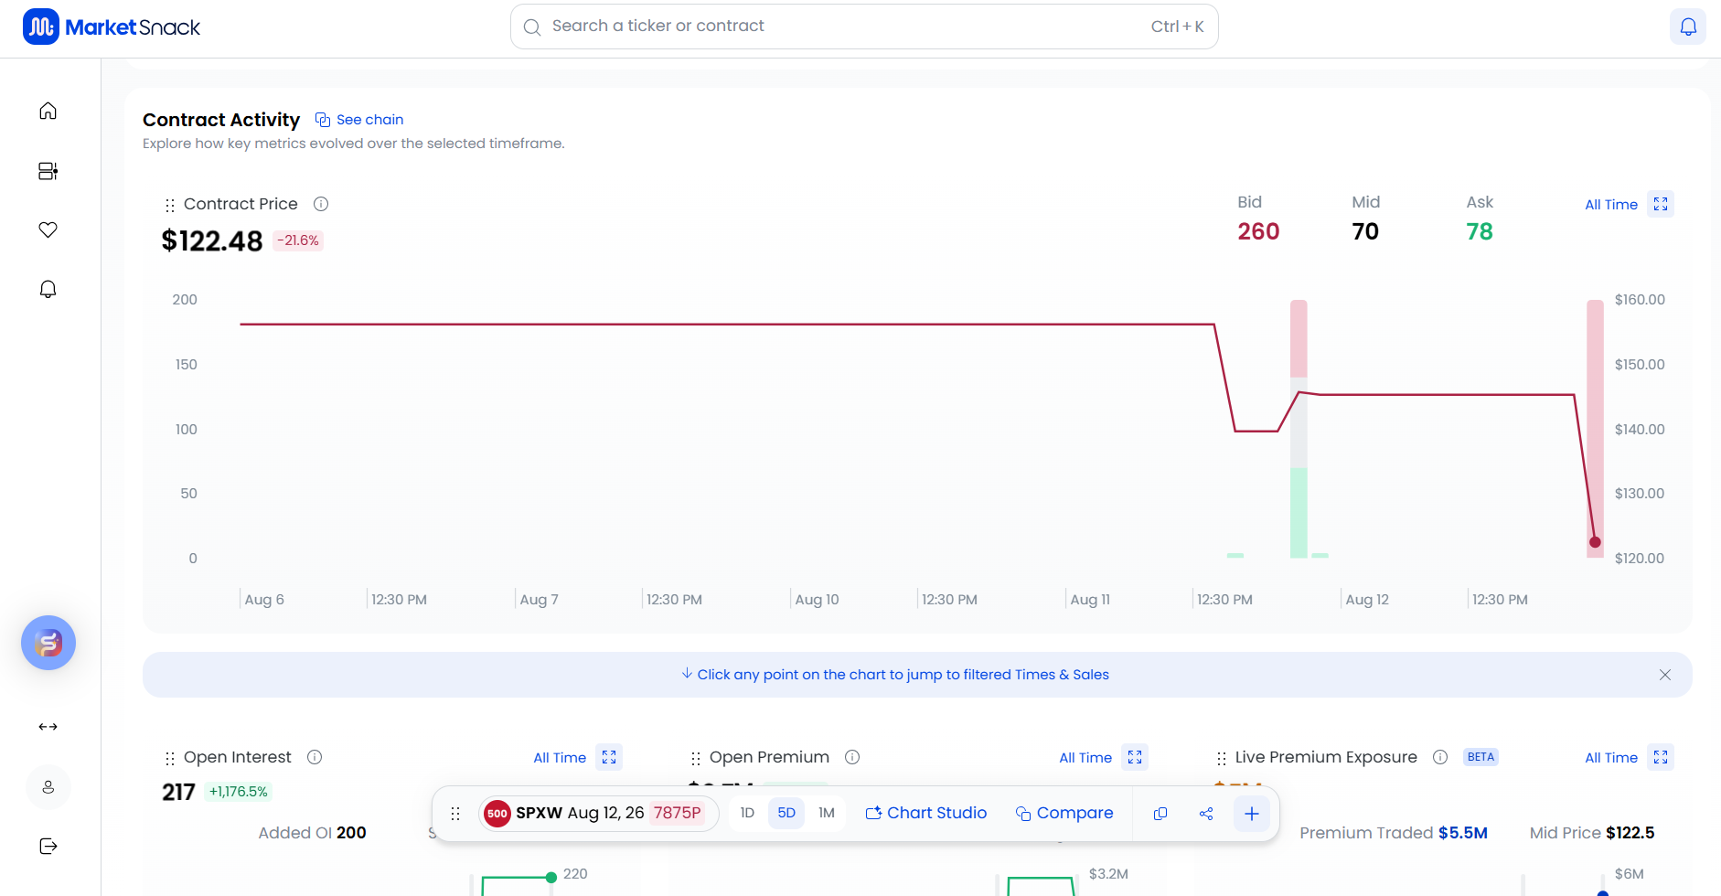
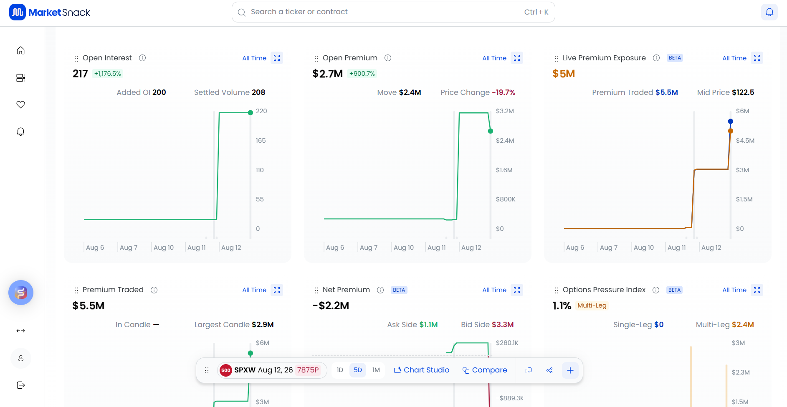
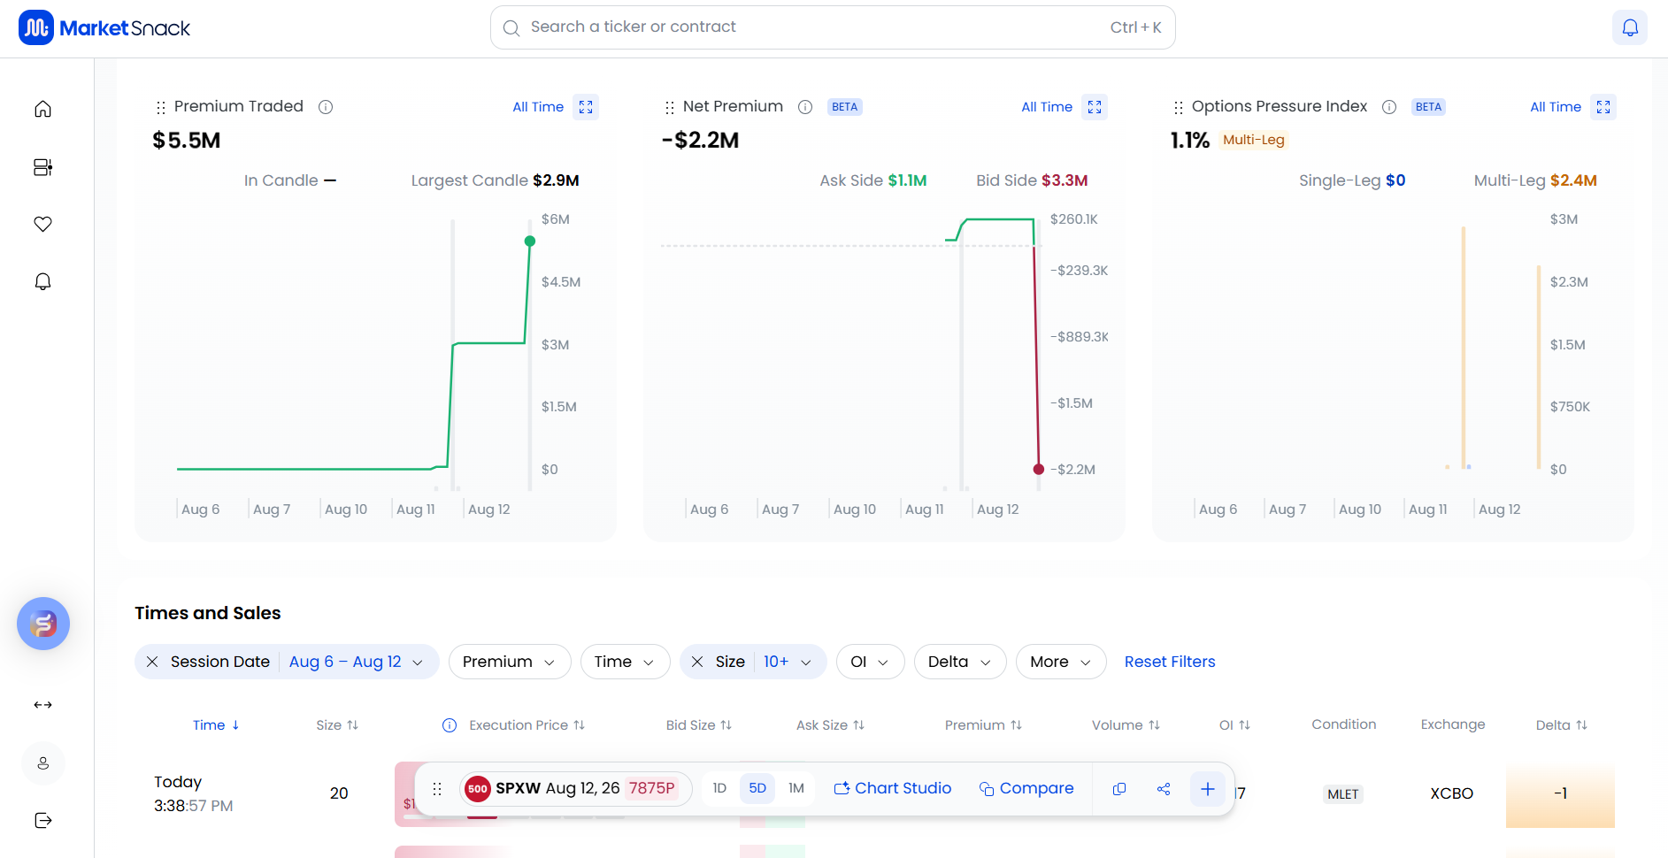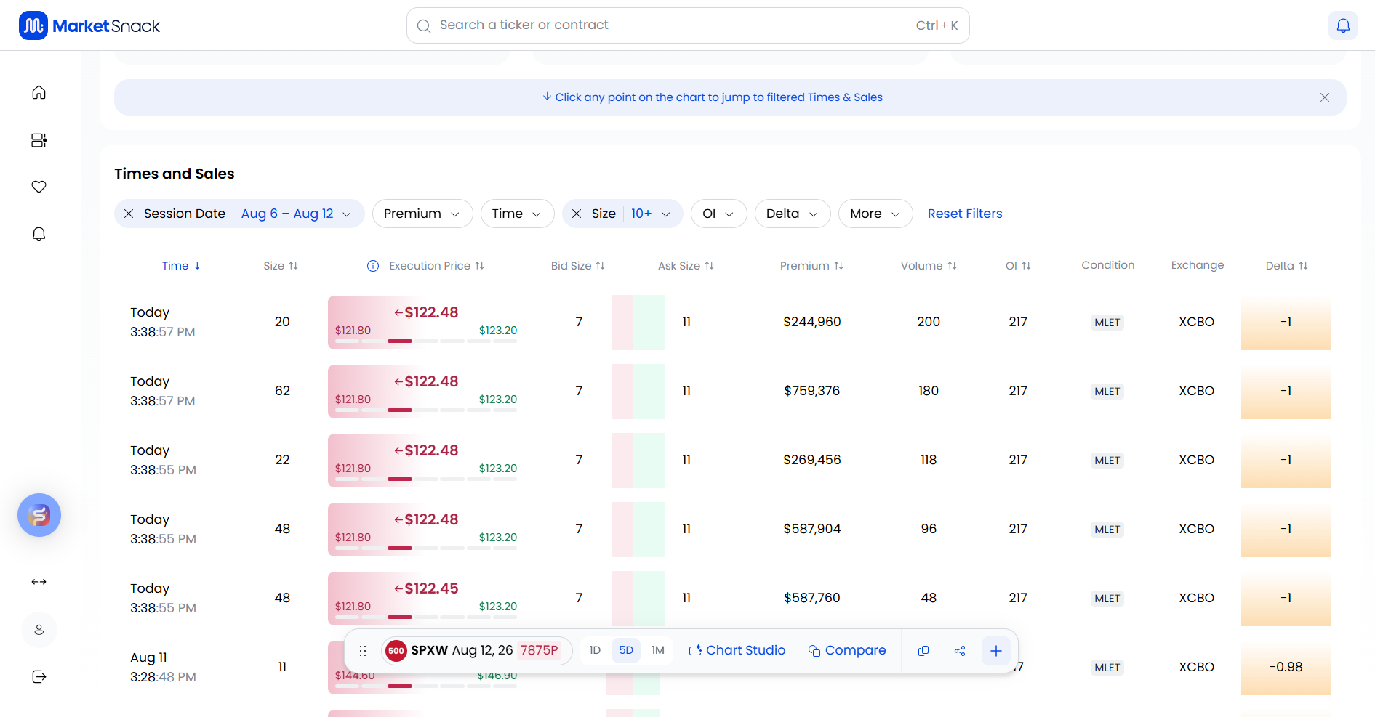
pega la foto aquí ]

5. Option Chain
La otra pestaña, la que no hemos mirado nunca. Cualquier columna que tengan y nosotros no.

[ 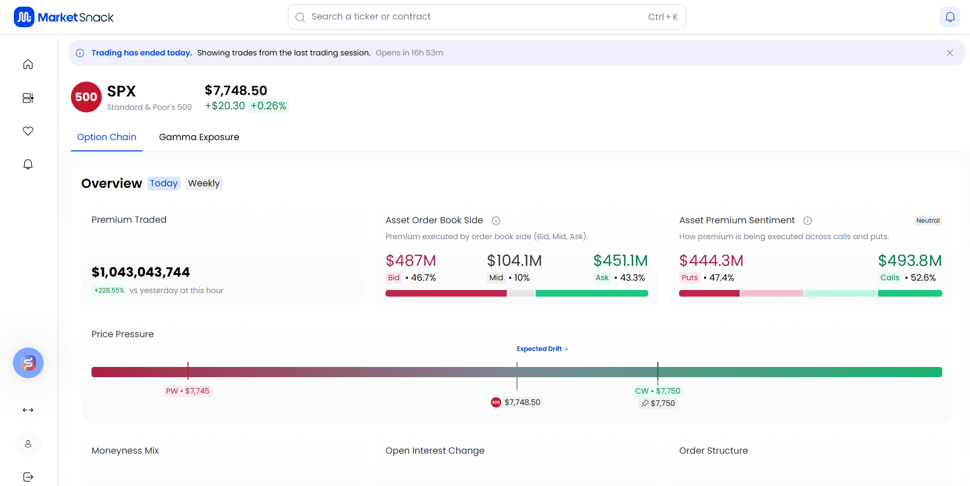
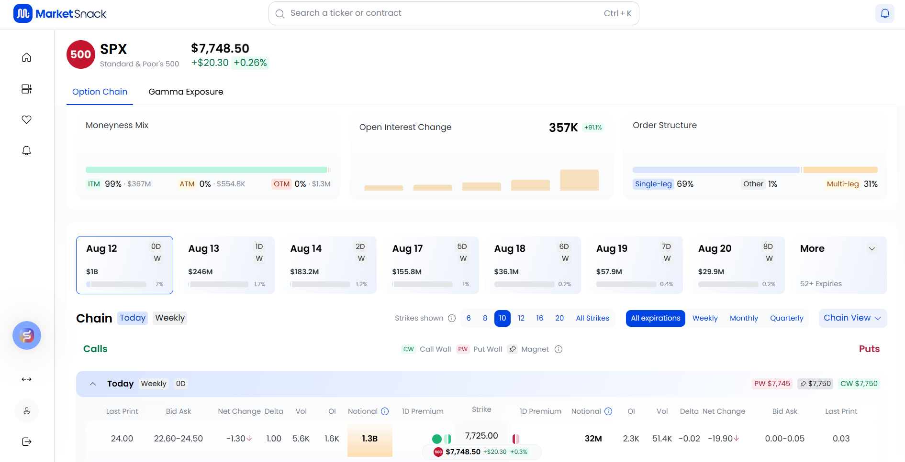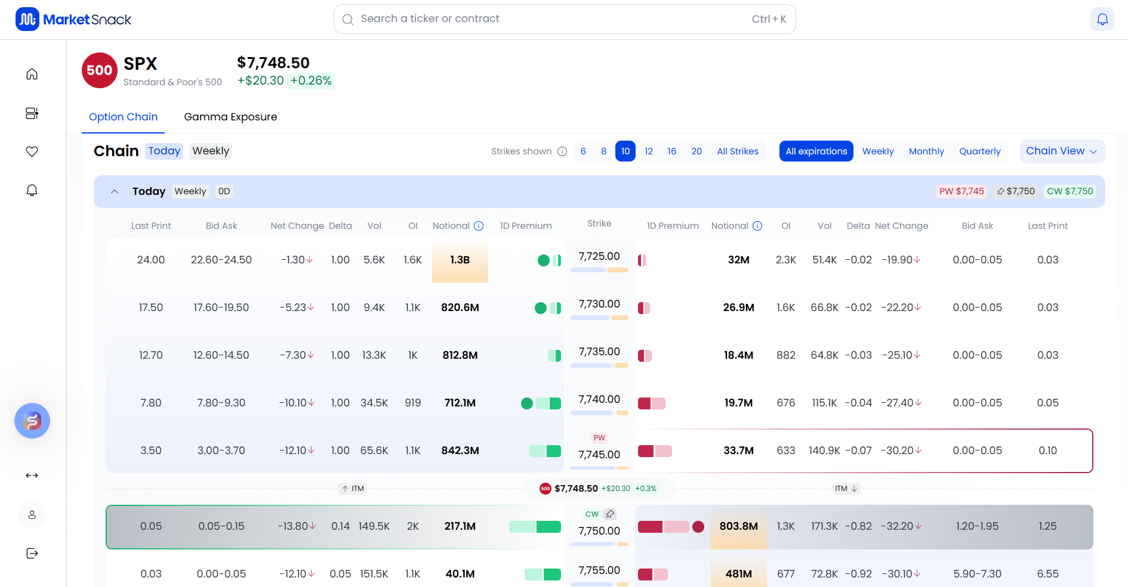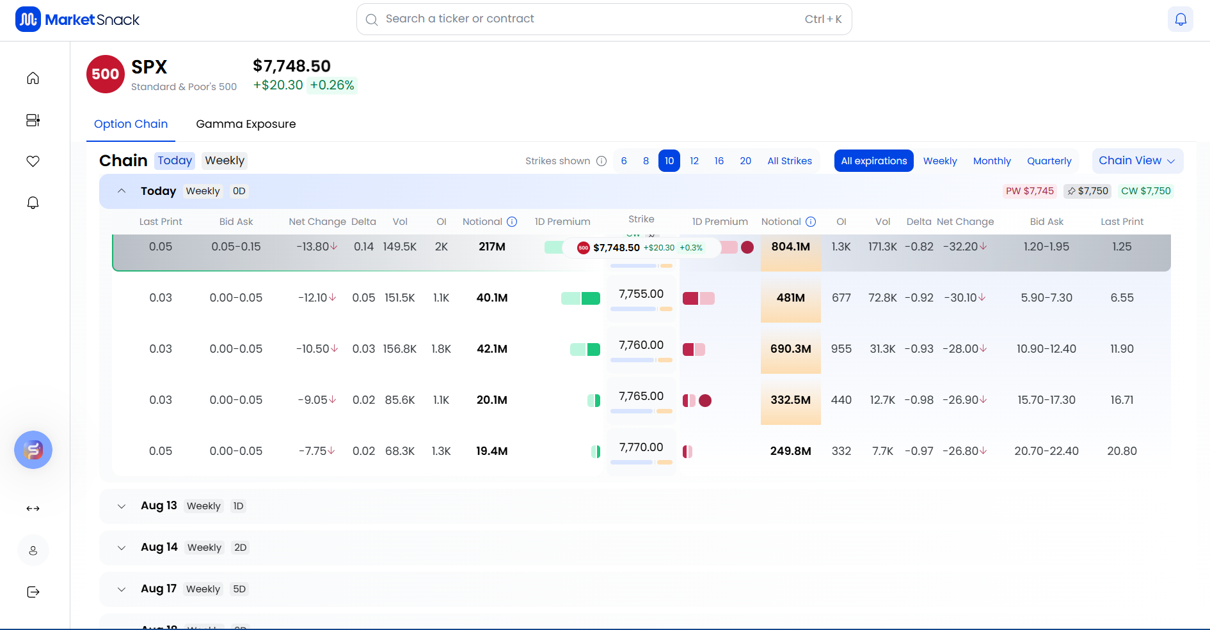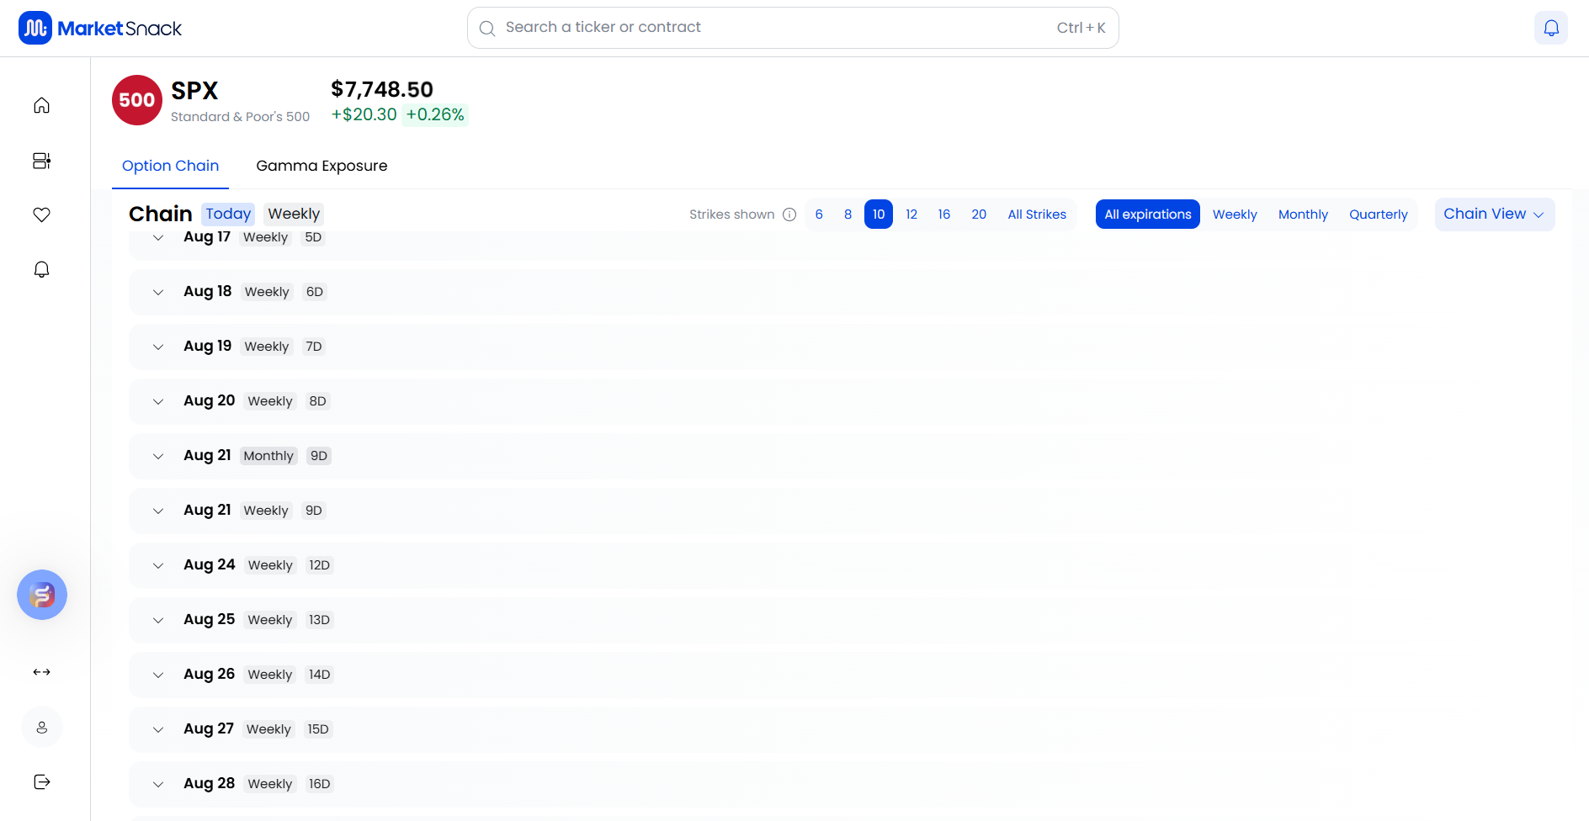pega la foto aquí ]

6. Alertas — la pantalla de configuración
Qué condiciones te dejan definir para que salte una alerta. Esto dice qué consideran ELLOS una señal, que es distinto de su score.

[ 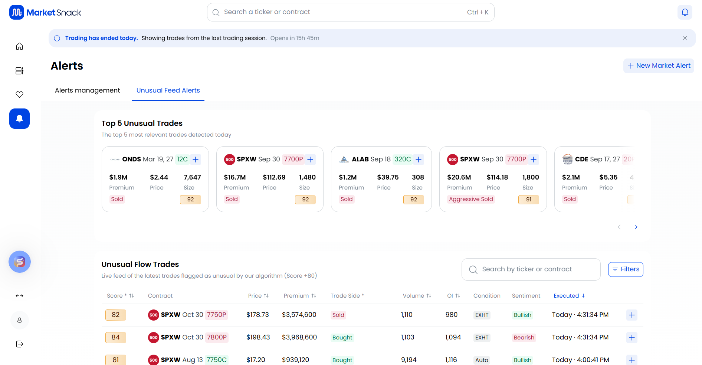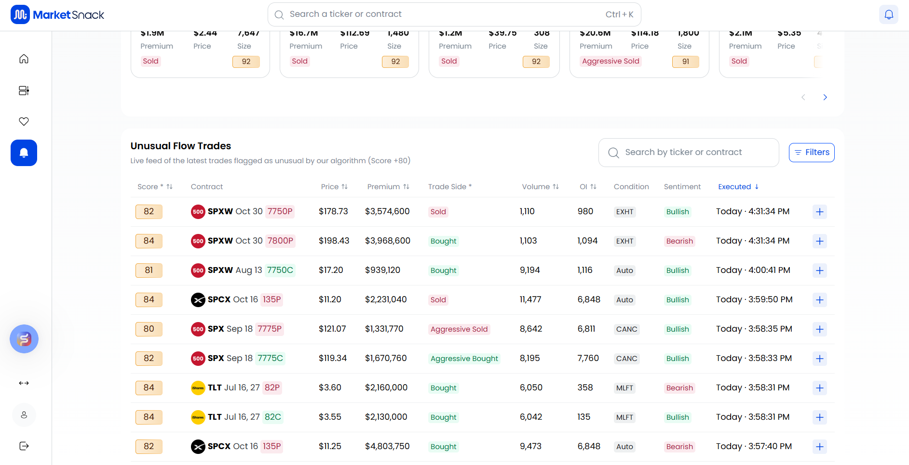
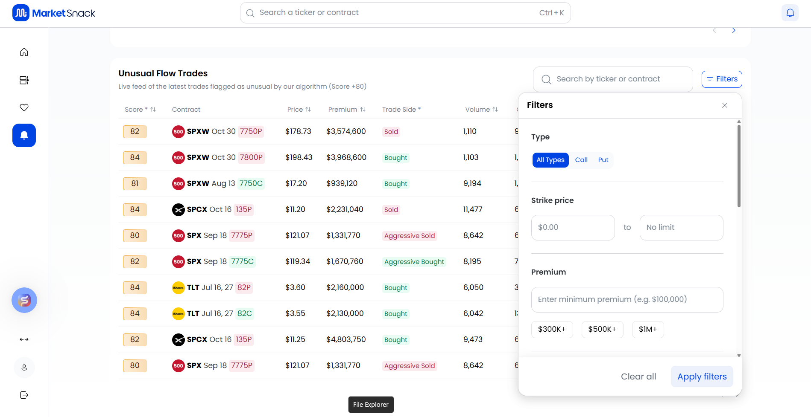pega la foto aquí ]

7. Watchlist / rendimiento
Si hay una pantalla de seguimiento de watchlist o de resultados, sácala.

[ 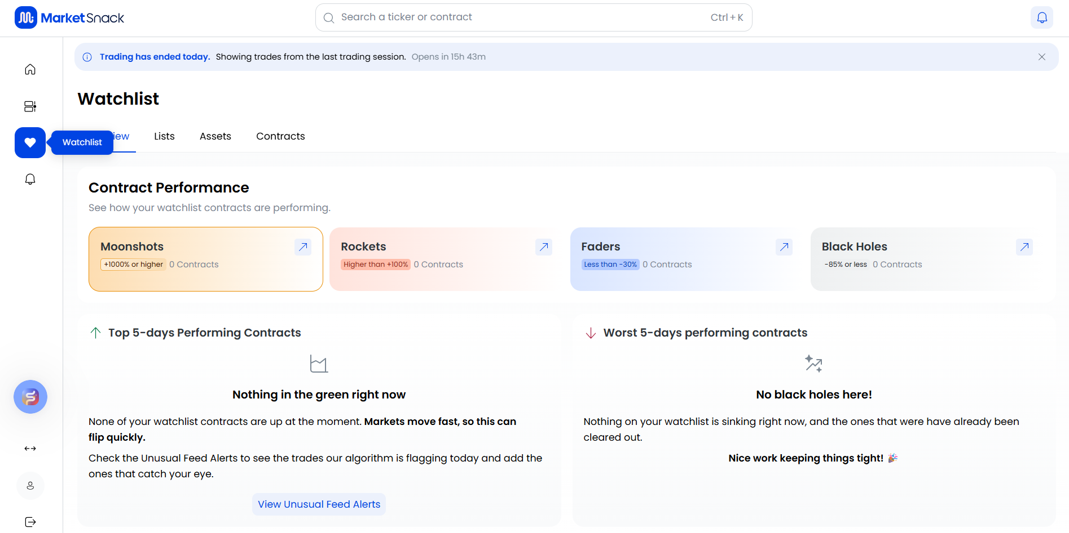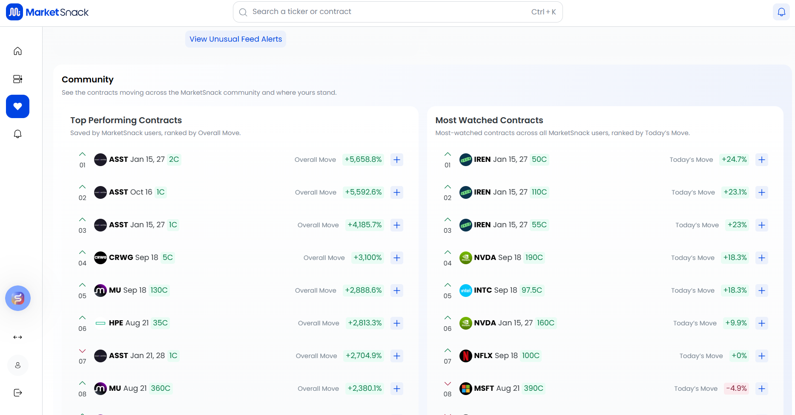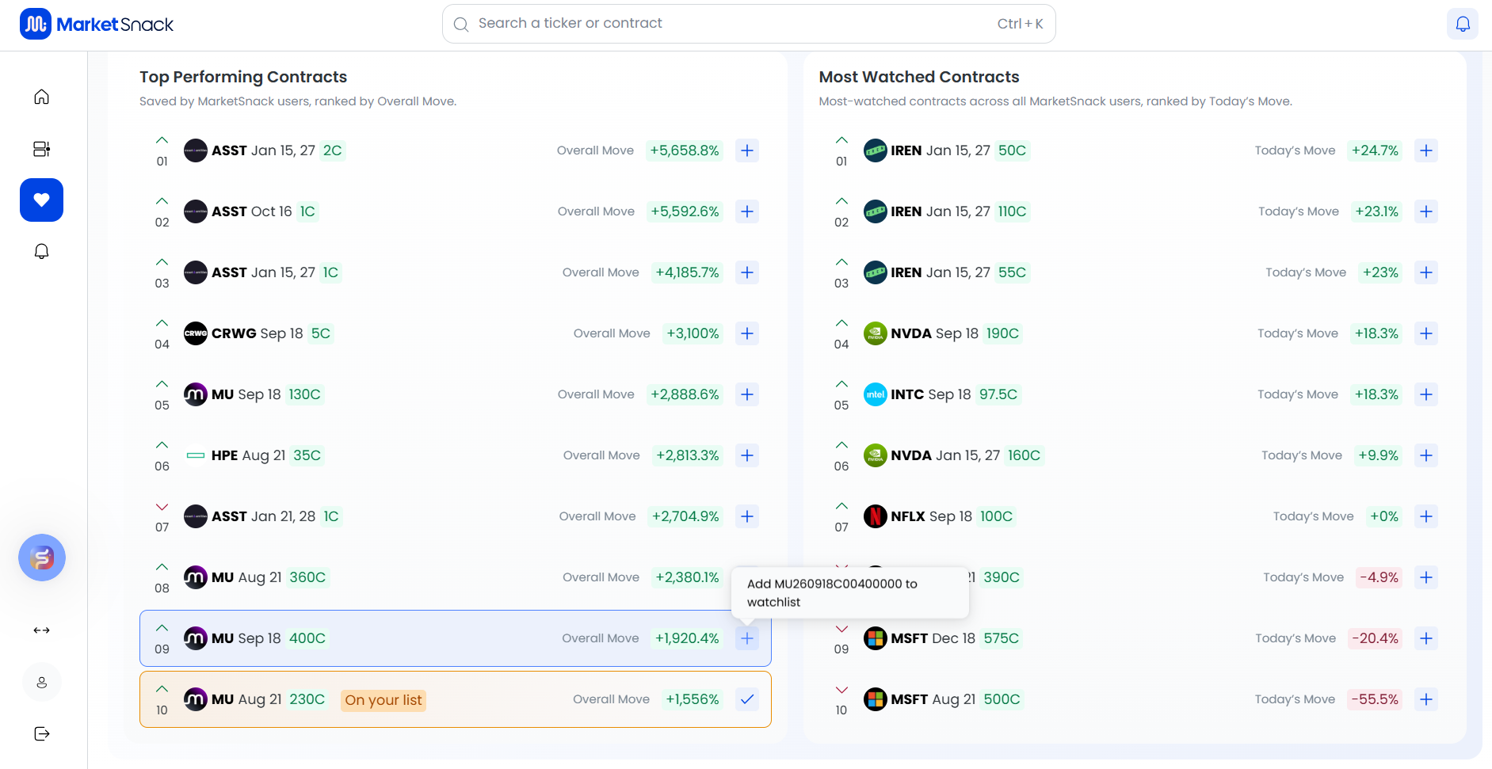pega la foto aquí ]

8. Cualquier otra pantalla con números
Lo que sea que tenga cifras y no esté arriba. Prefiero que sobre.

[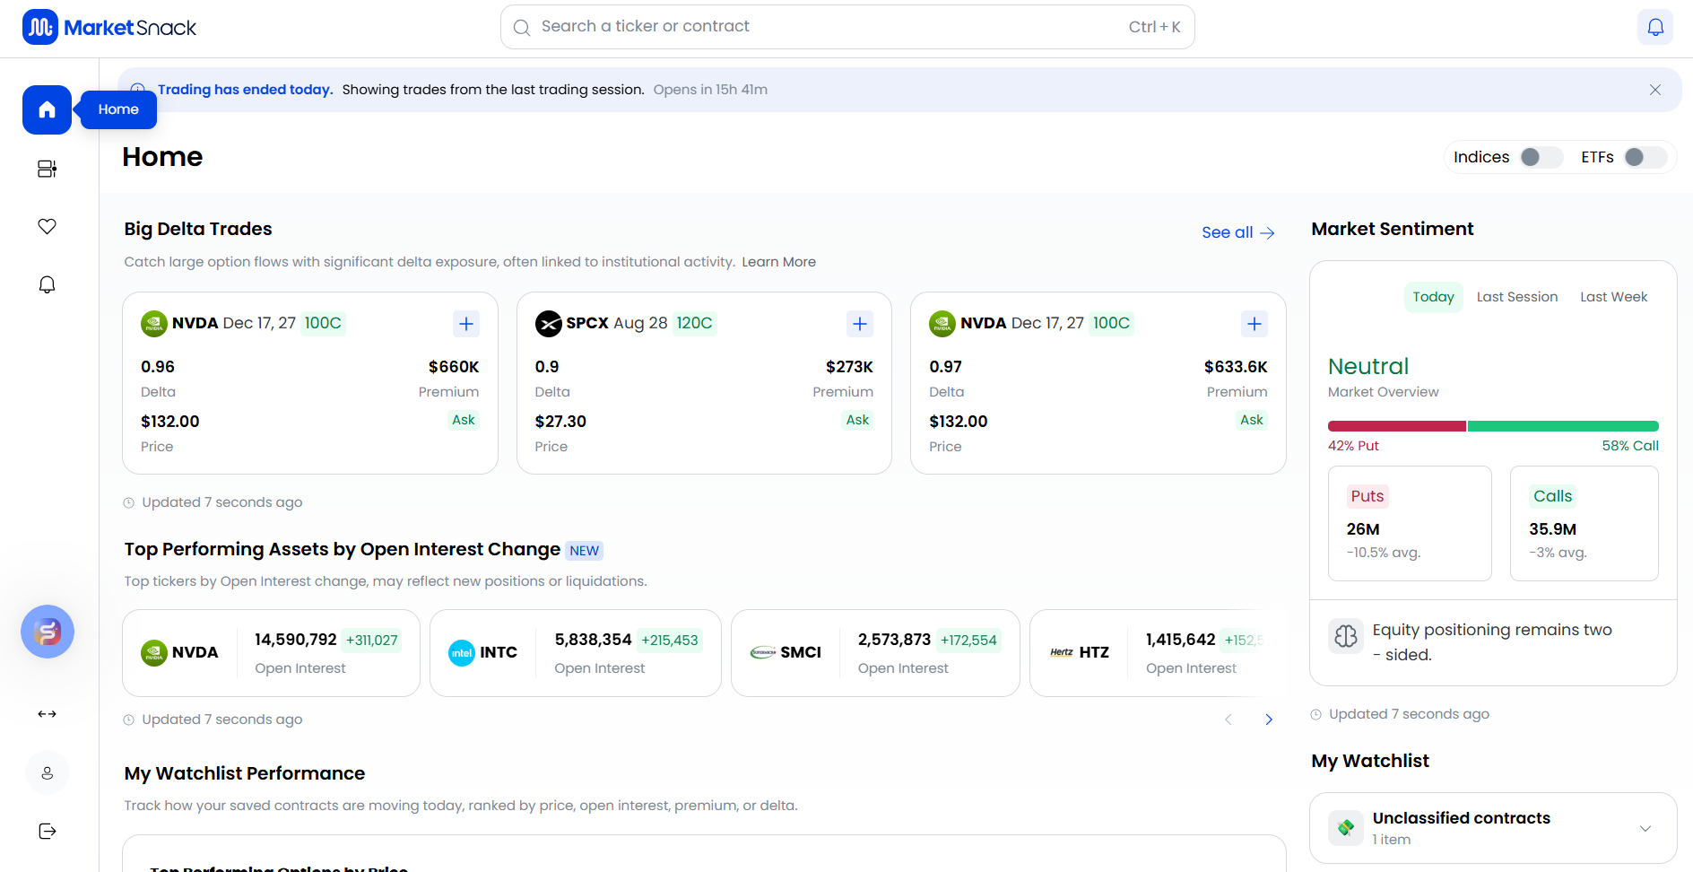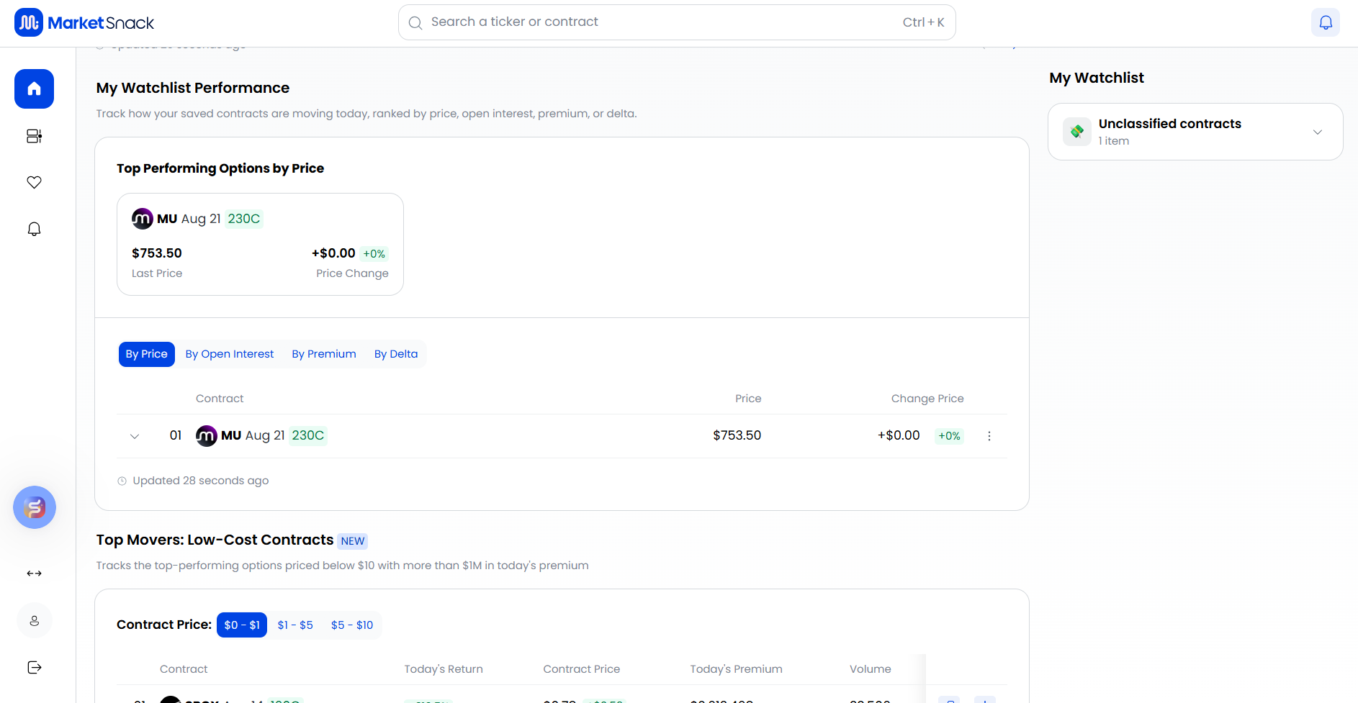
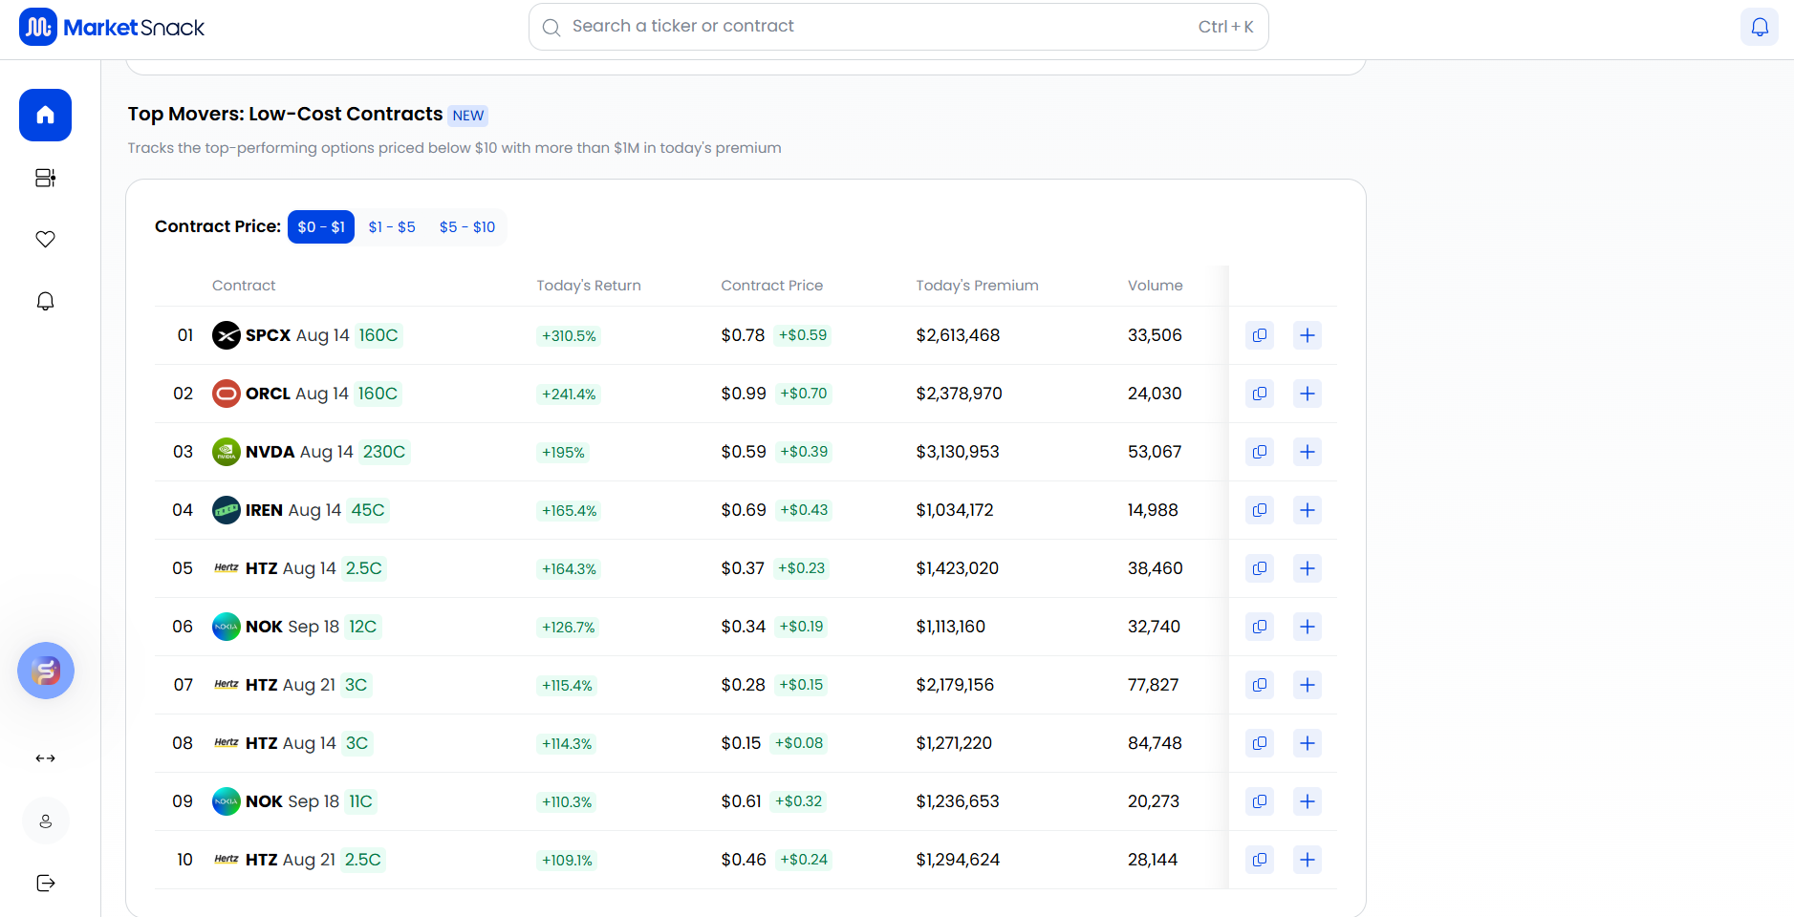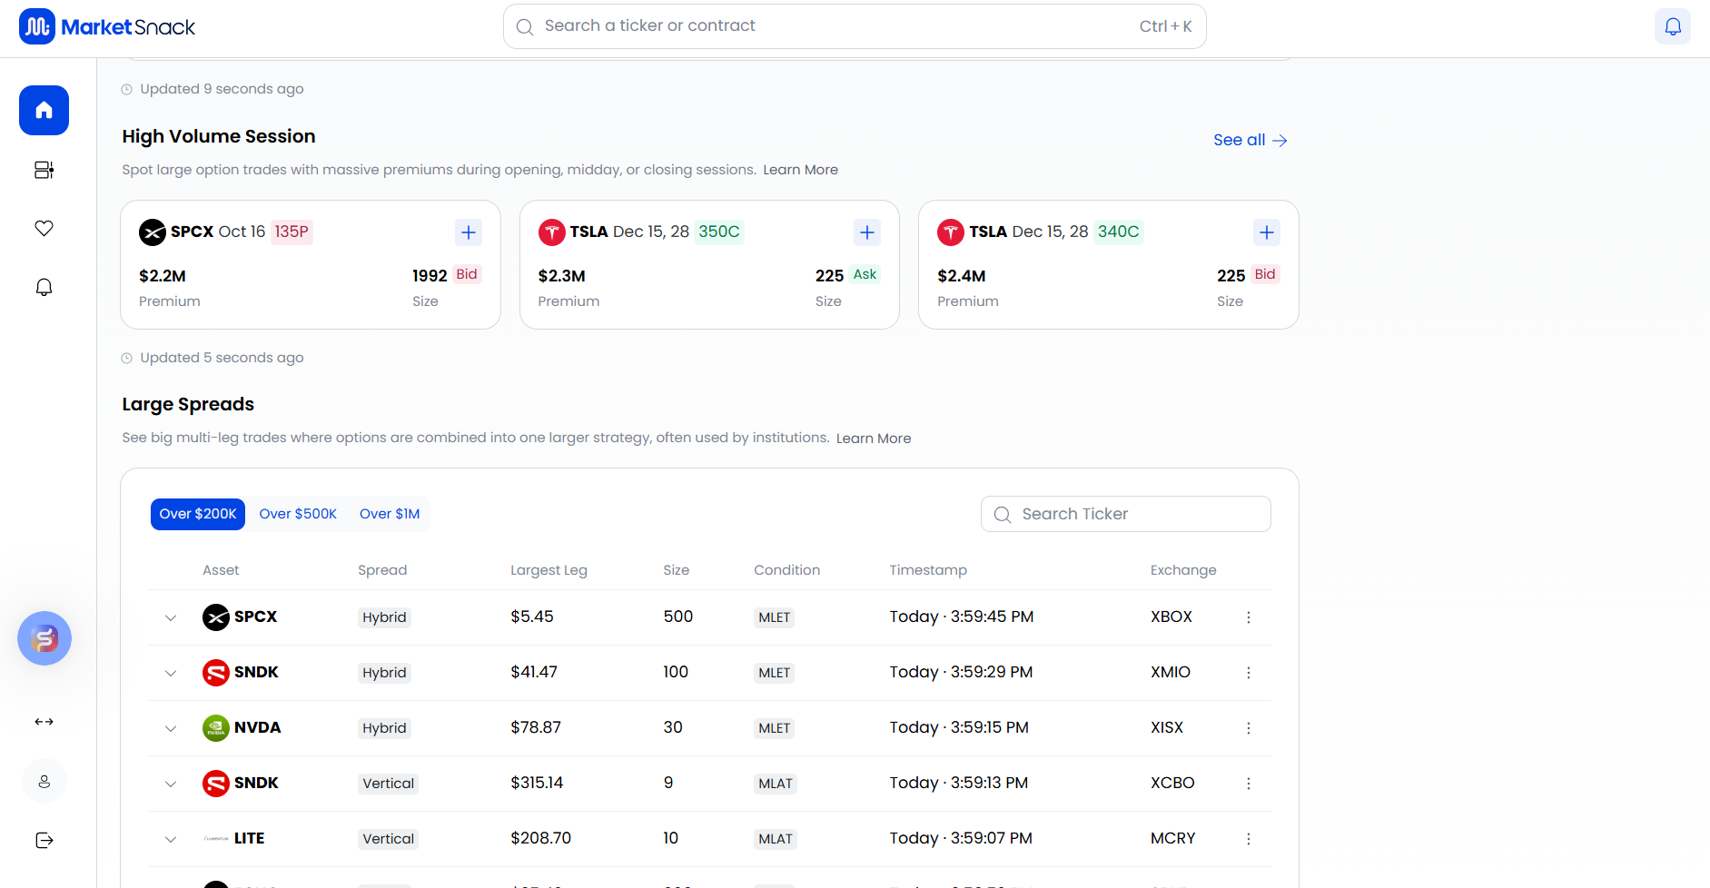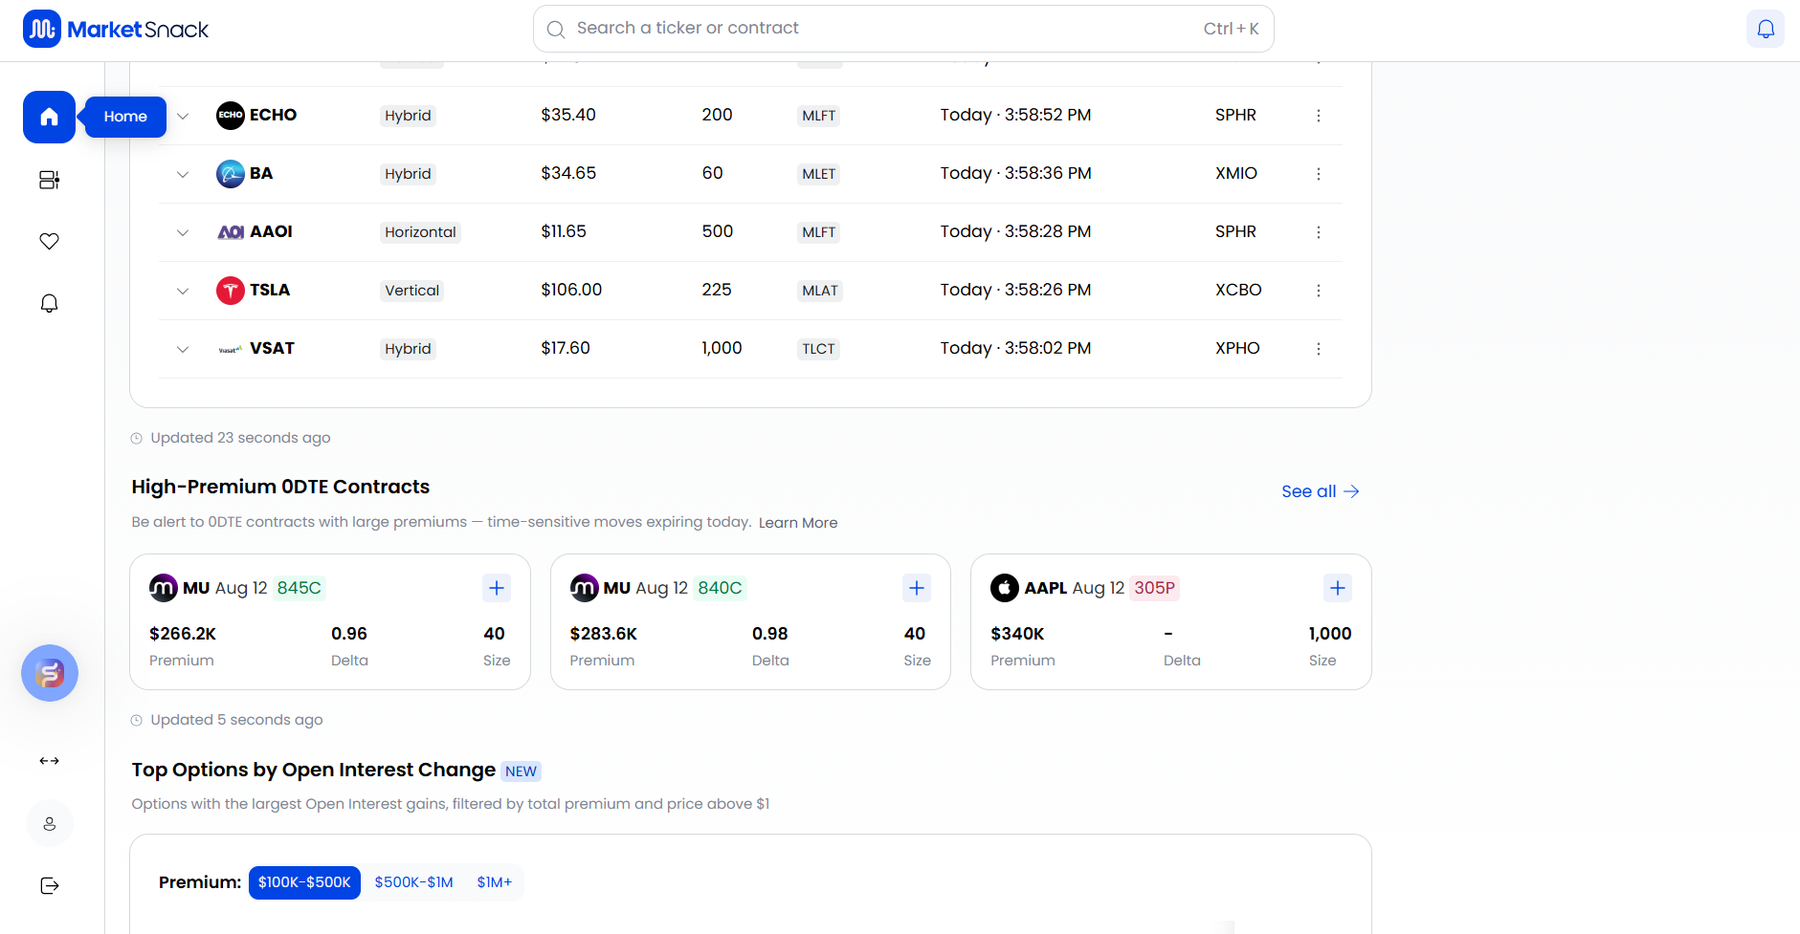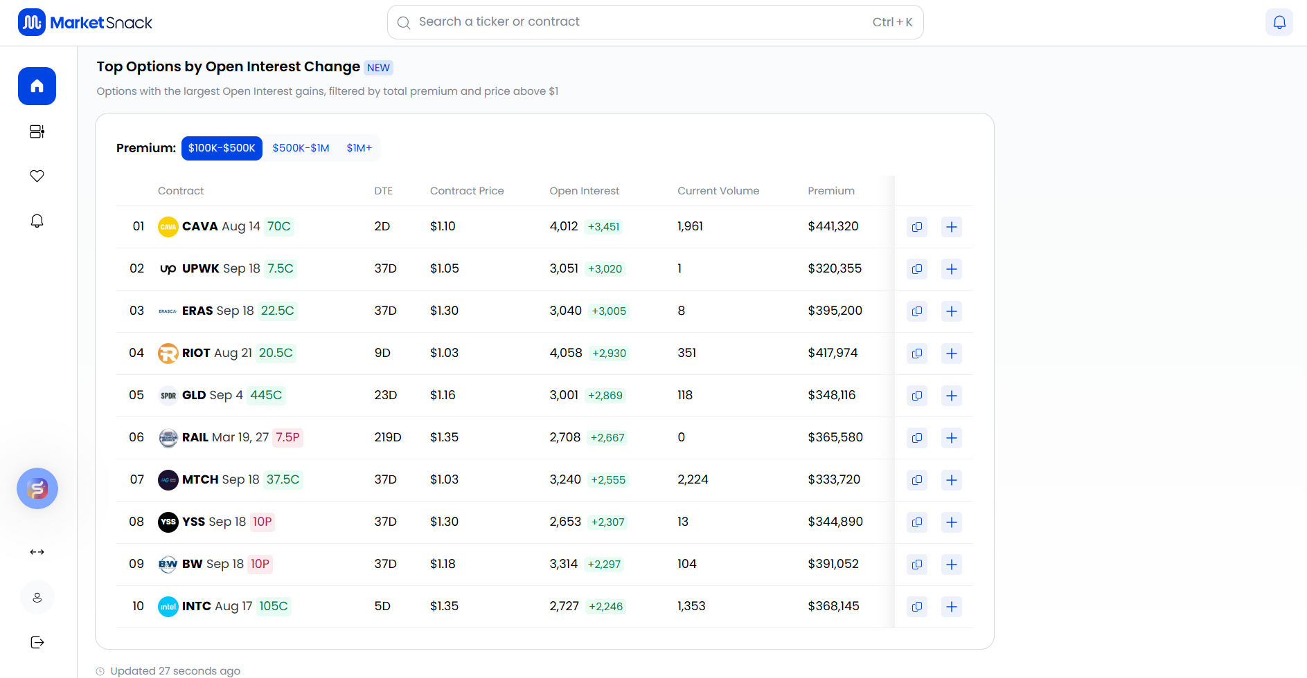
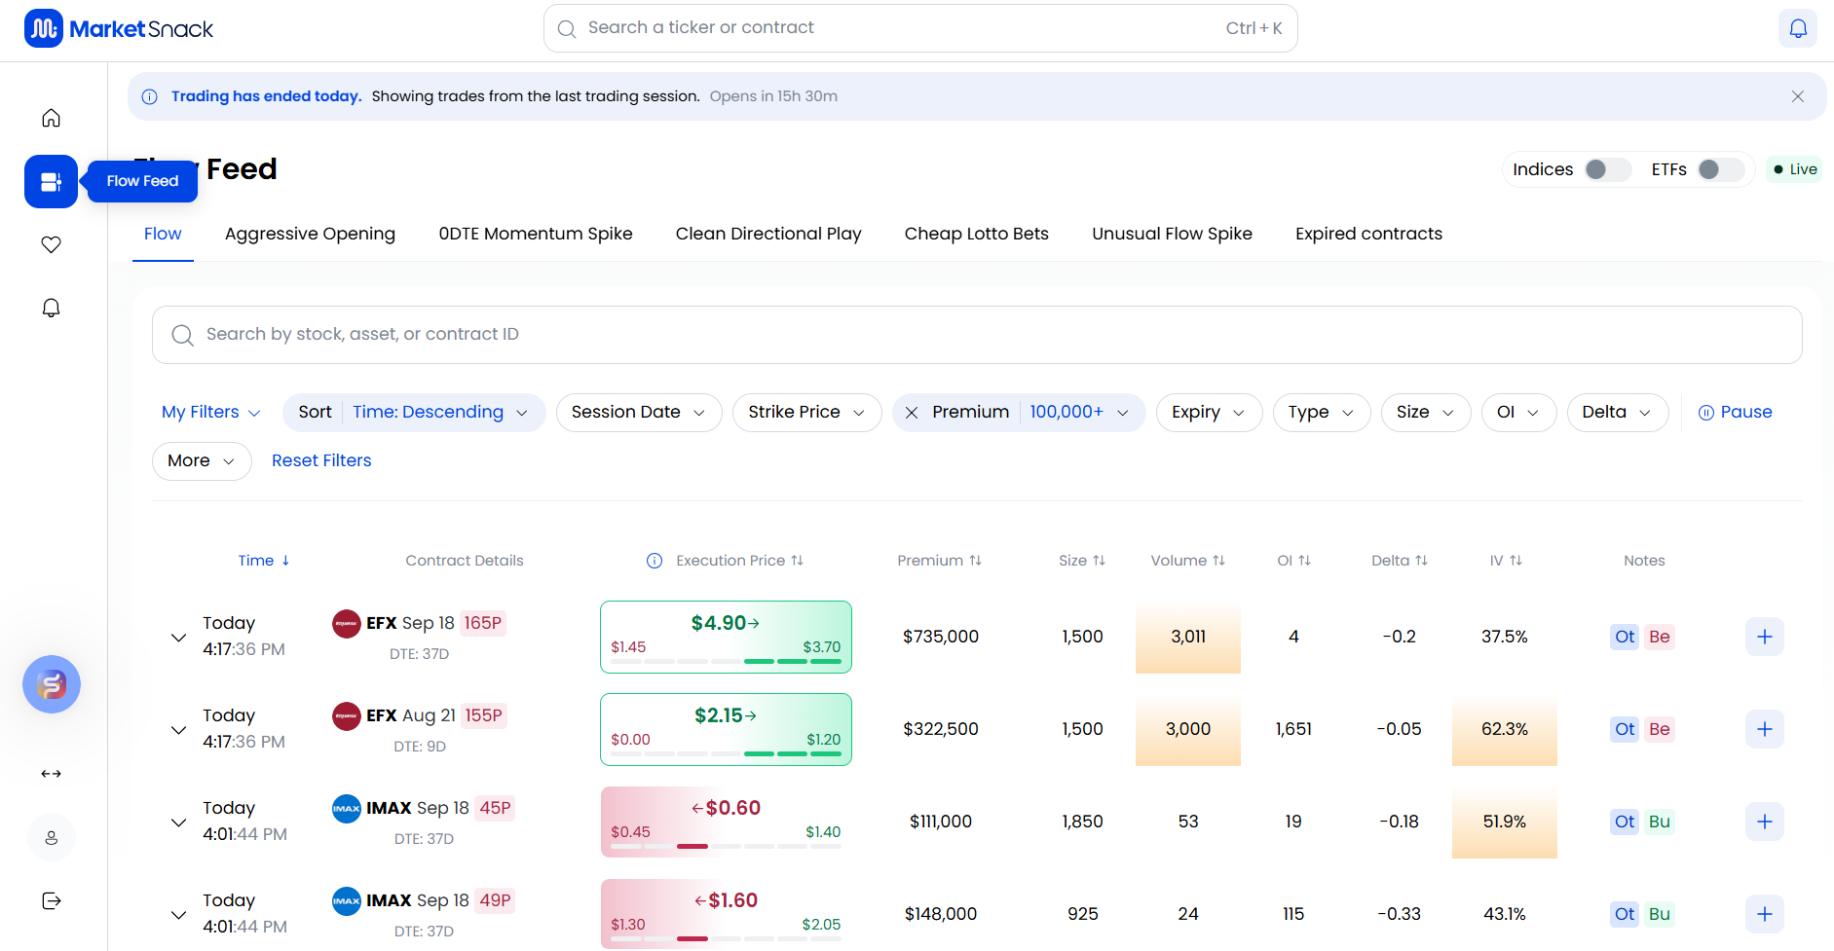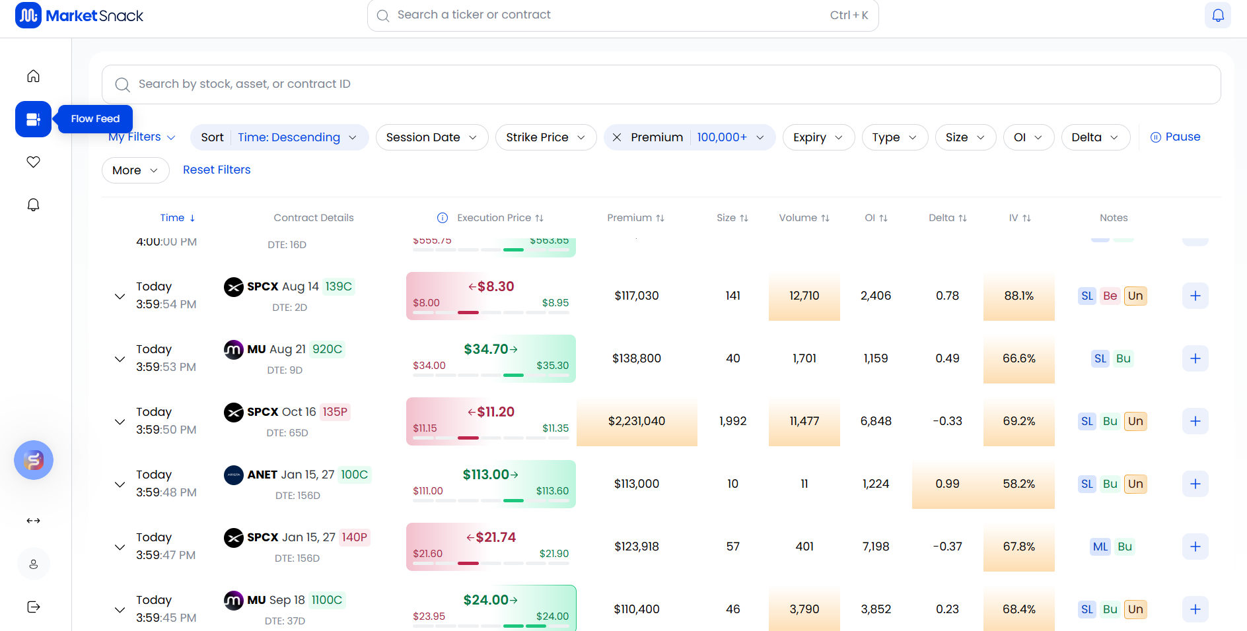
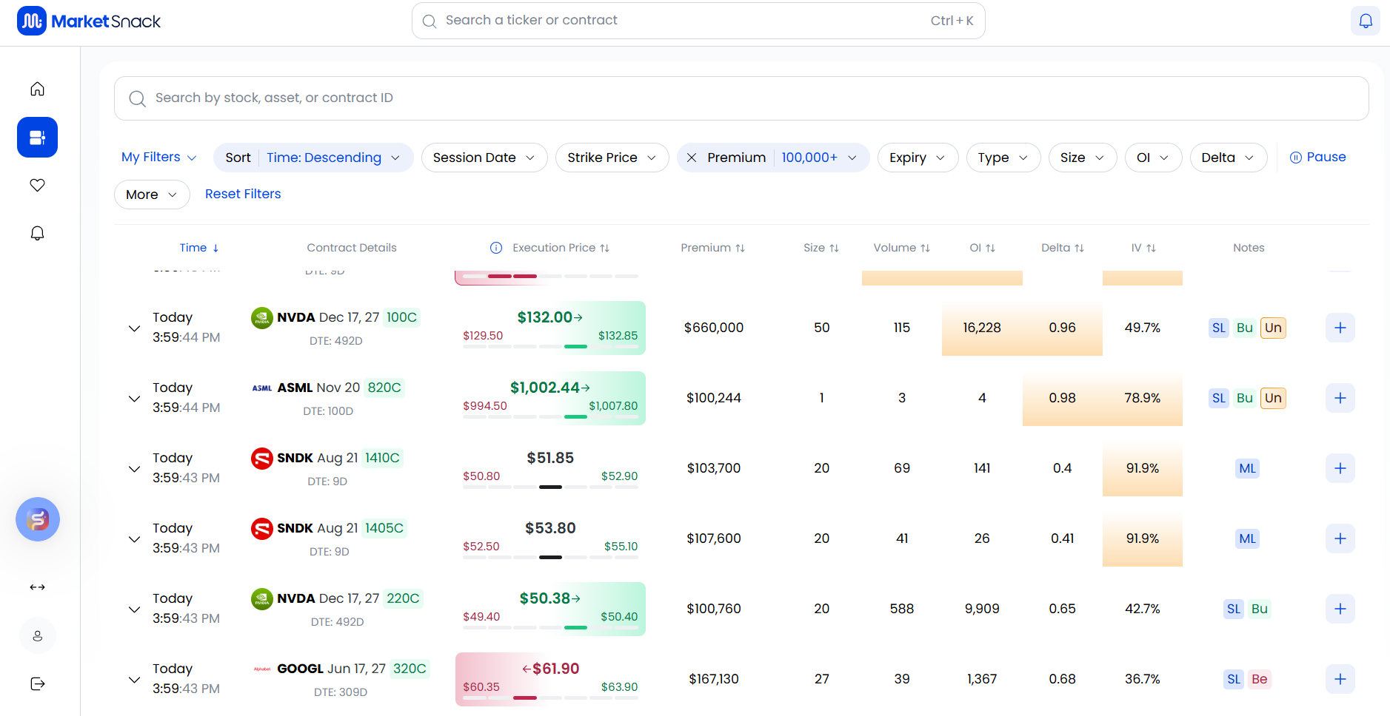
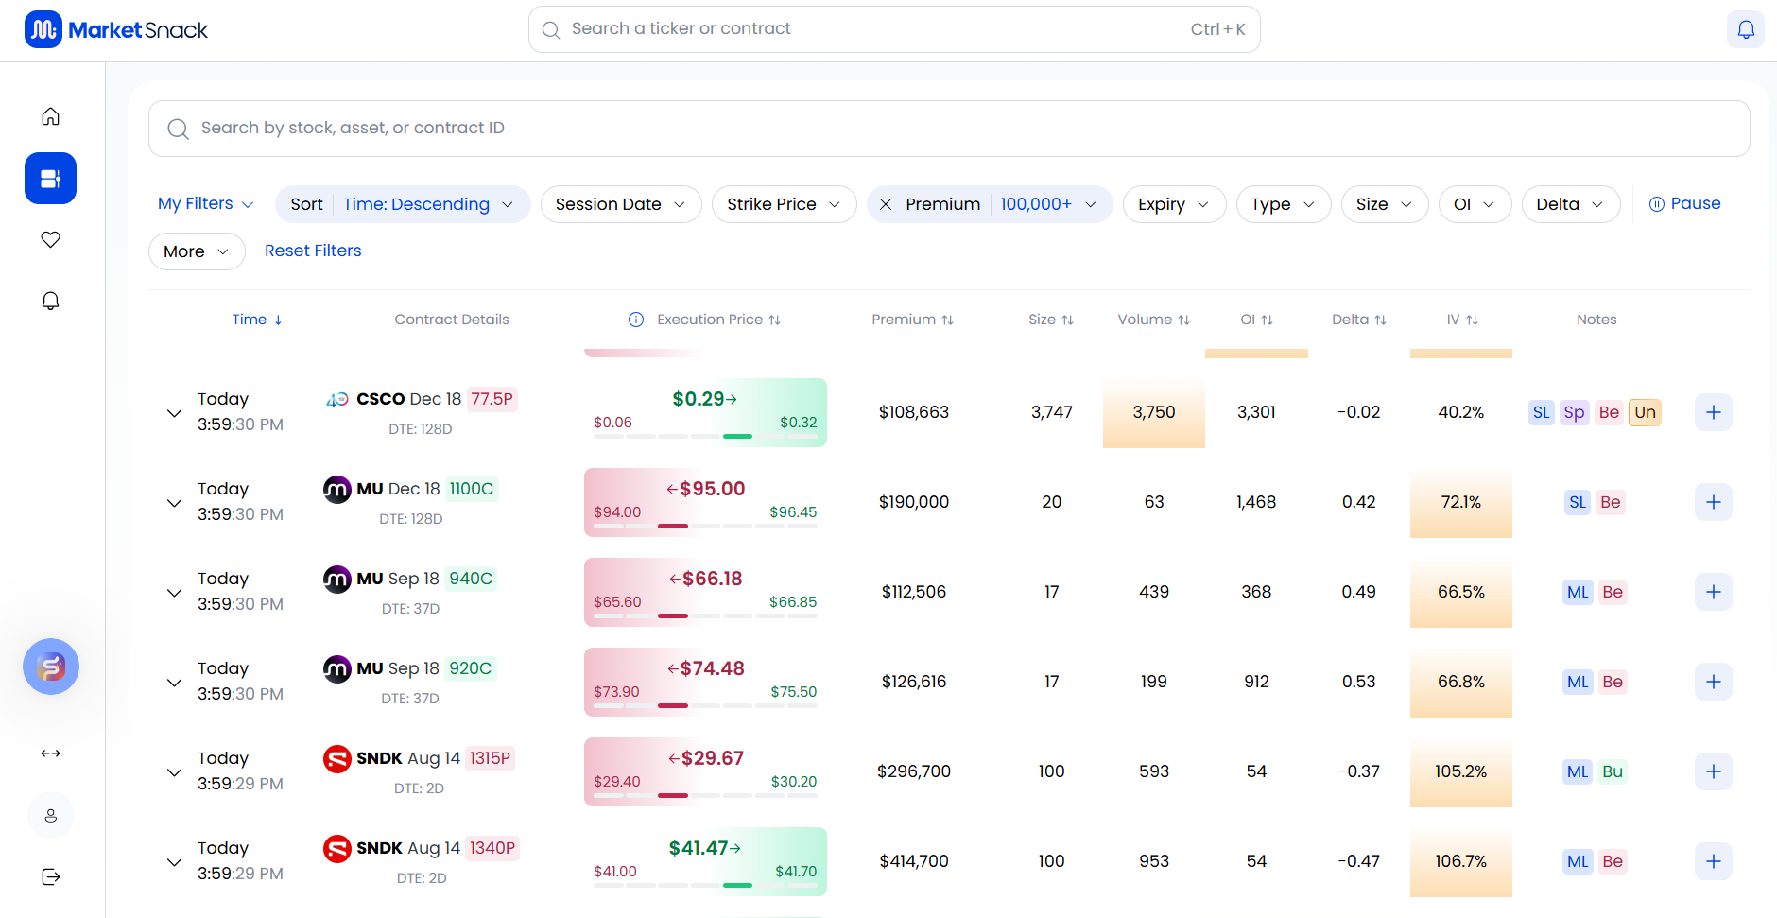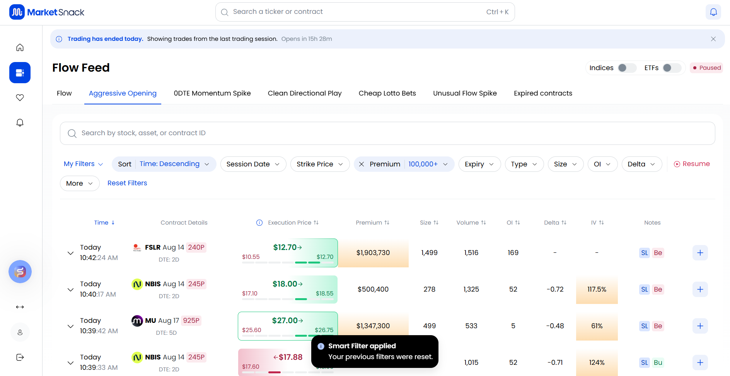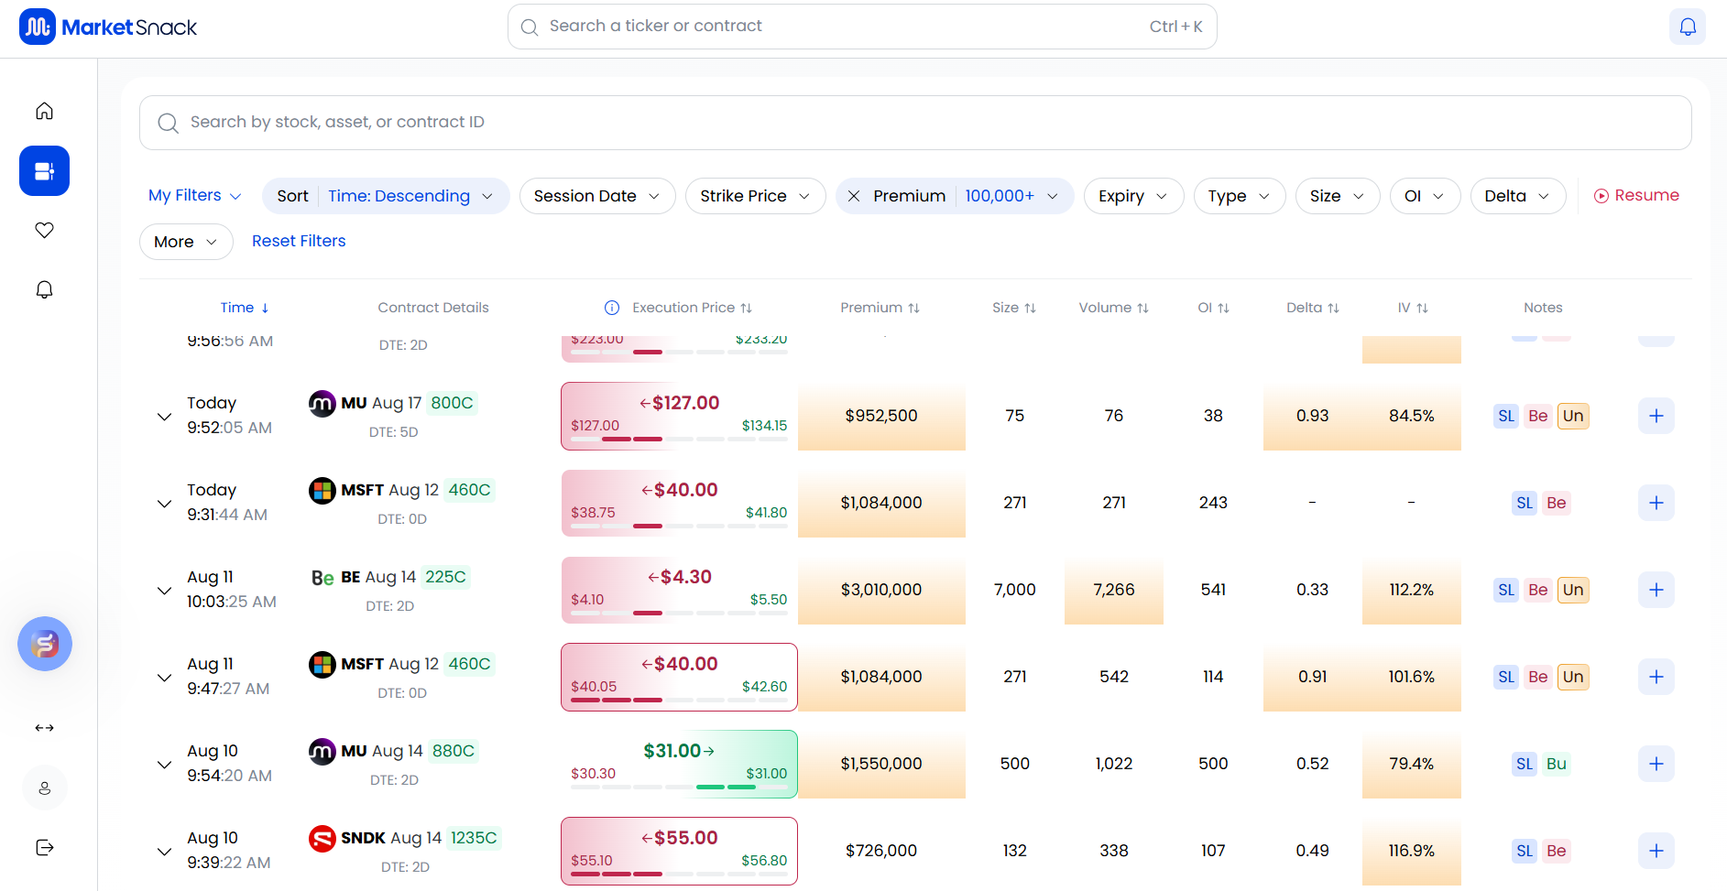

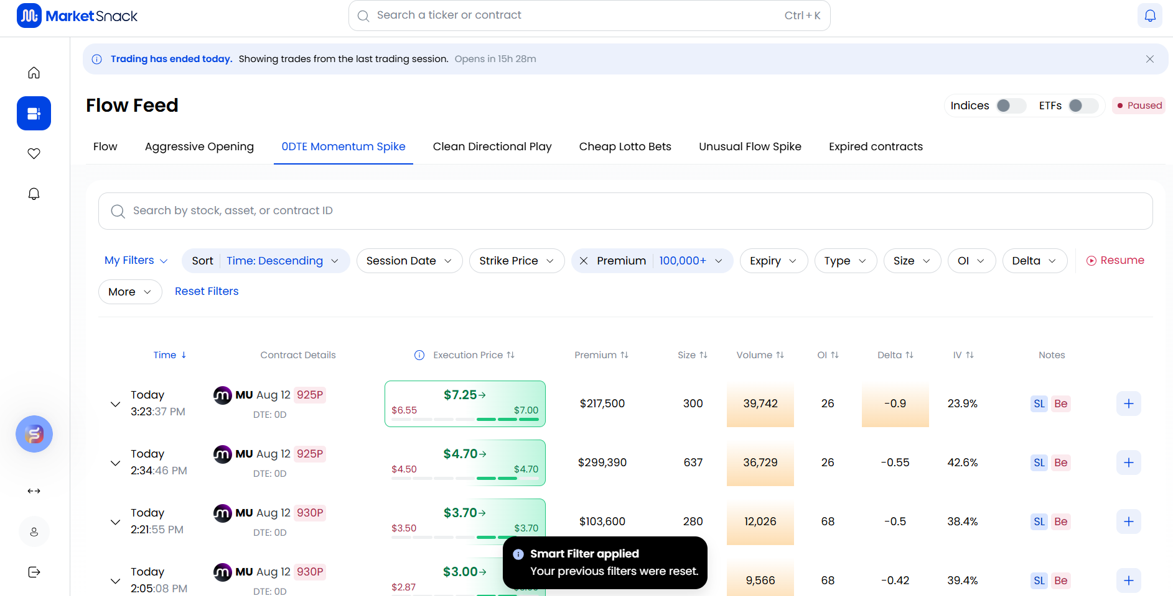
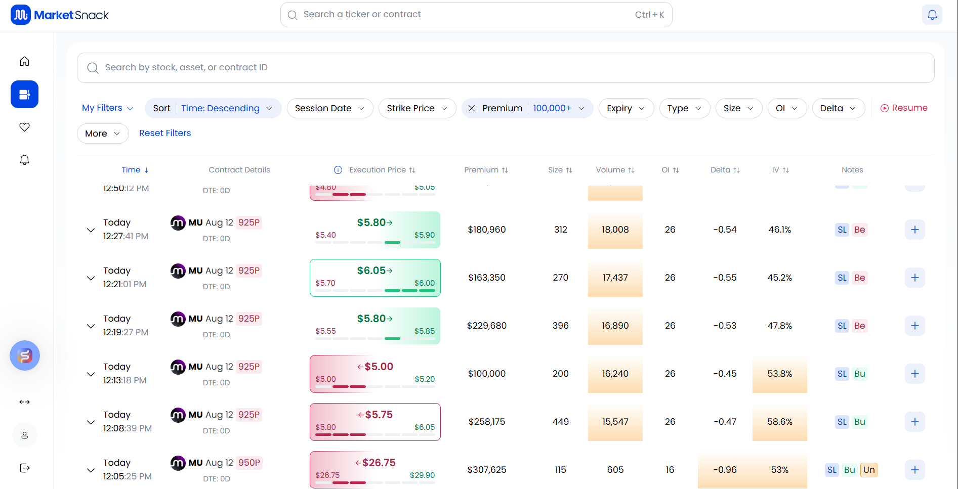
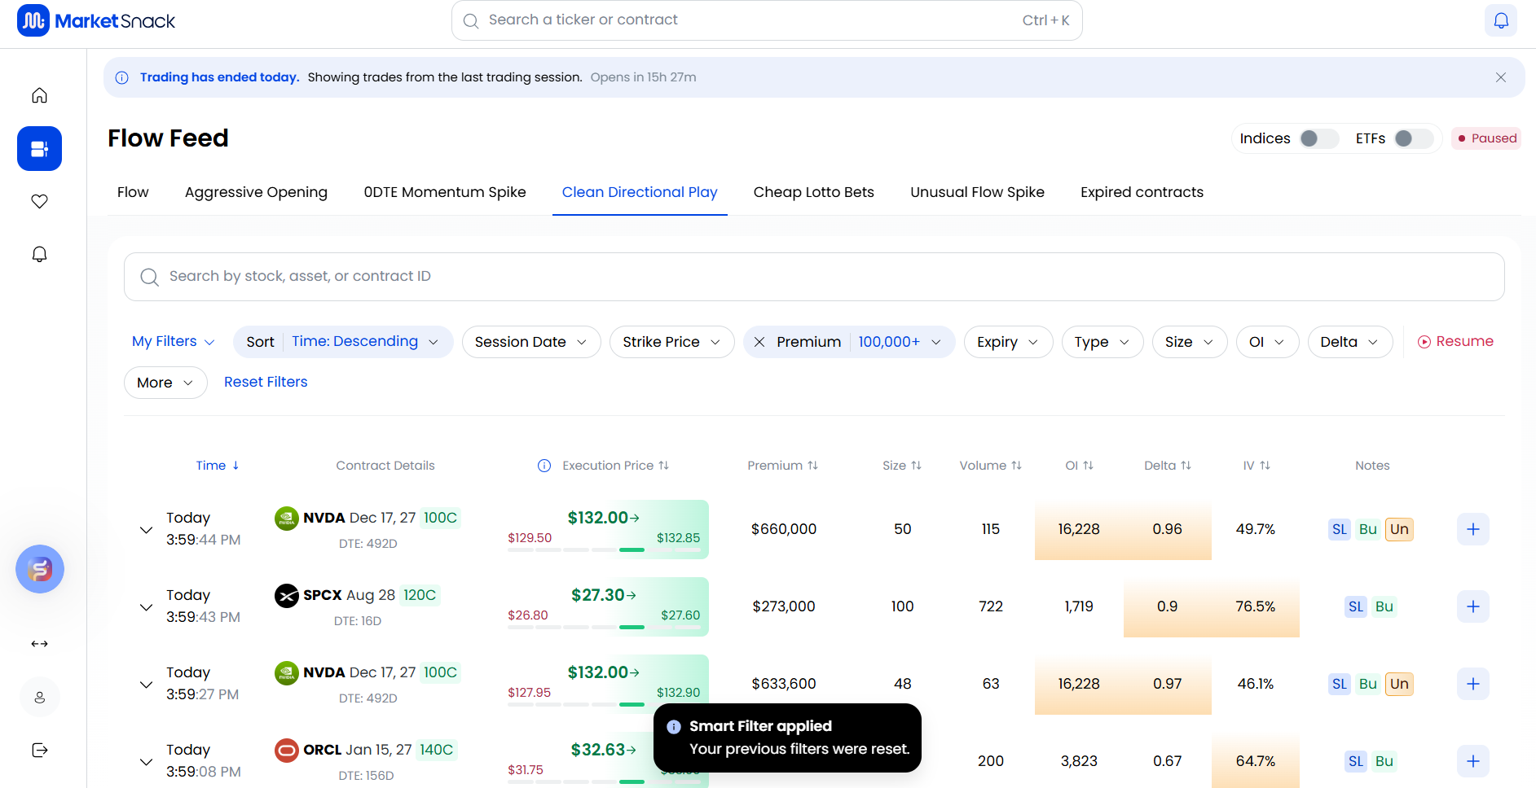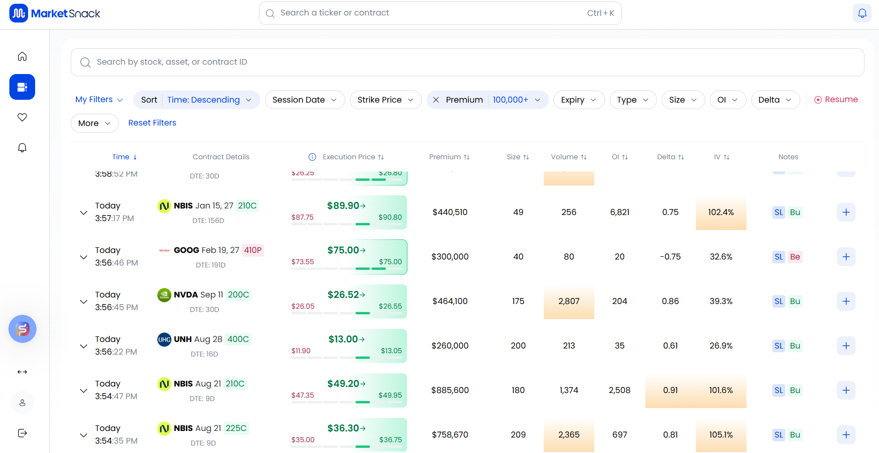
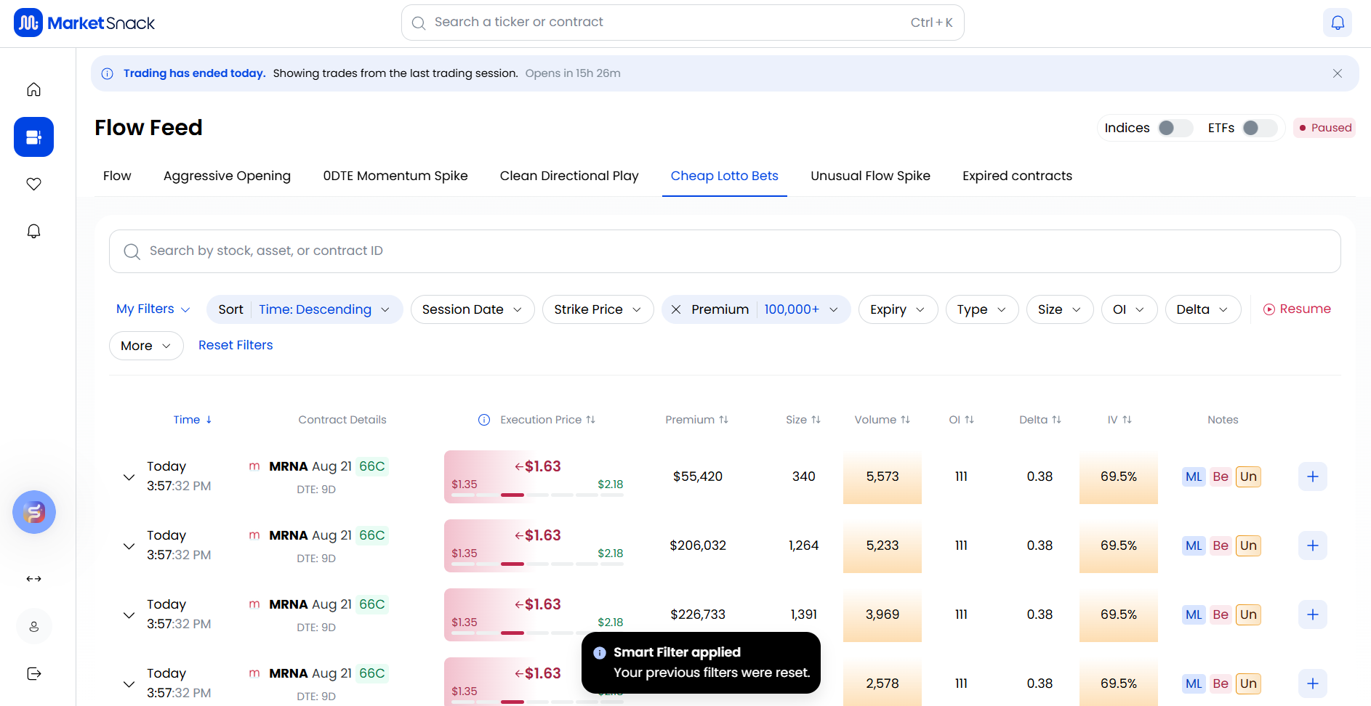
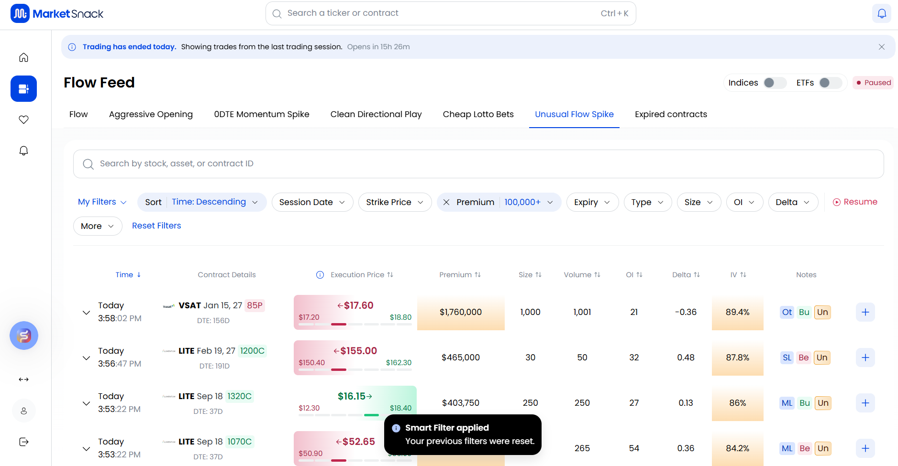
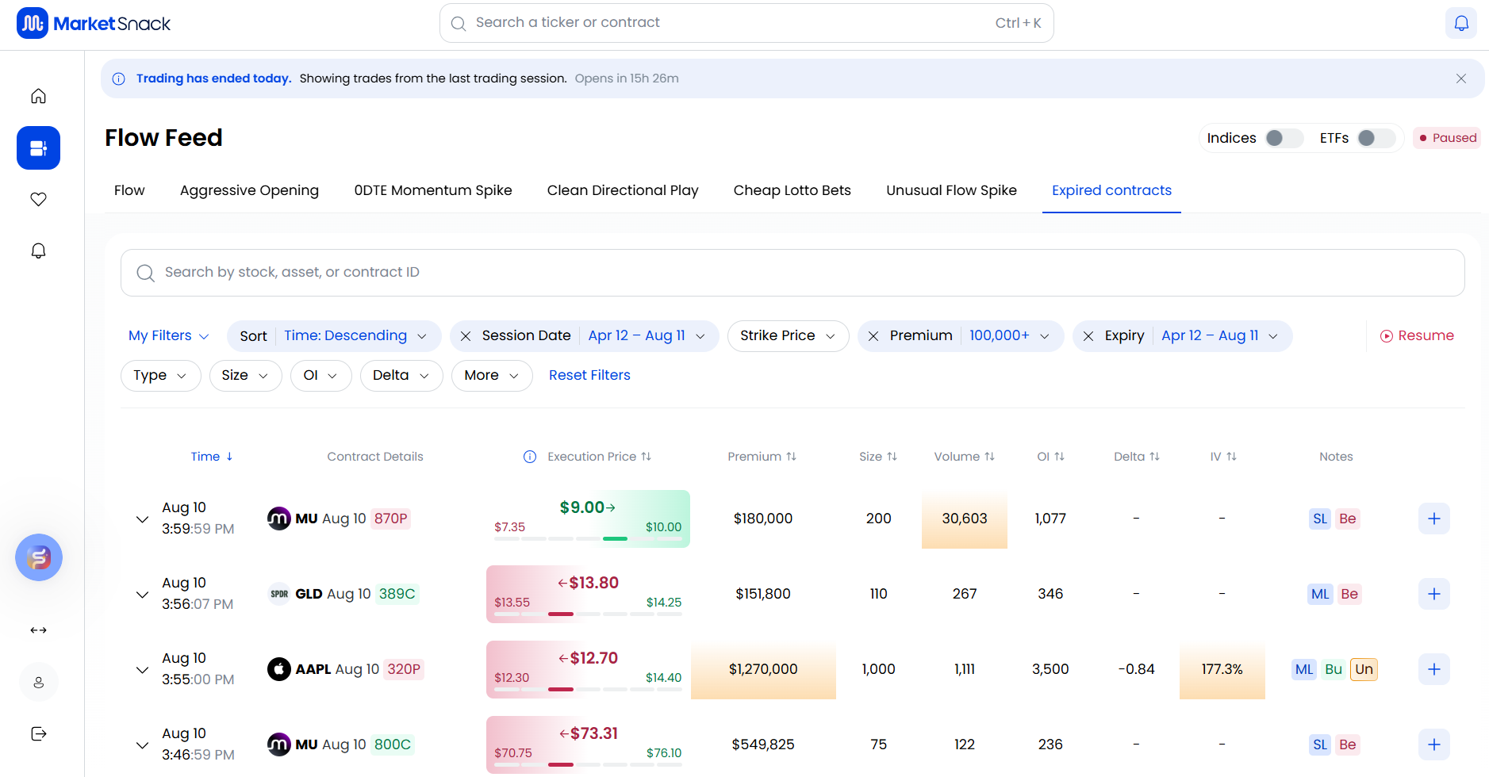

pega la foto aquí ]

